在线业务受理系统操作手册
（发行人版）
Ver 1.1



中国证券登记结算有限责任公司上海分公司
二〇二〇年九月

文档修订记录
版本 | 修订日期 | 修改内容 | 备注
1.0 | 2017.09.07 | 初稿
1.1 | 2020.09.01 | 新增2.5节辅助功能的说明事项

目录
1 引言 6
1.1 编写目的 6
1.2 覆盖范围 6
1.3 术语与缩略语 6
1.4 注意事项和原则 6
2 PROP综合业务终端渠道 7
2.1 首页功能 7
2.1.1 待办任务 8
2.1.2 在办任务 9
2.1.3 终止任务 10
2.1.4 办结任务 10
2.1.5 通知消息 11
2.1.6 问题搜索 12
2.1.7 业务搜索 13
2.2 业务办理 14
2.2.1 业务申报 14
2.2.2 业务暂存 19
2.2.3 退出申报 20
2.2.4 待办任务办理 20
2.2.5 业务撤单 22
2.2.6 重新发起 26
2.3 业务通知 27
2.4 业务查询 29
2.4.1 查看业务办理轨迹 29
2.4.2 节点办理详情 29
2.4.3 中国结算对外意见 30
2.5 辅助功能 32
2.5.1 ZAP用户绑定 32
2.5.2 在线业务办理历史查询 33
3 公司网站渠道 34
3.1 登录前准备 34
3.1.1 IE配置 34
3.1.2 RPOP硬件证书安装 34
3.2 访问入口 34
3.3 首页功能 37
3.3.1 待办任务 37
3.3.2 在办任务 38
3.3.3 终止任务 39
3.3.4 办结任务 40
3.3.5 通知消息 40
3.3.6 问题搜索 41
3.3.7 业务搜索 42
3.4 业务办理 43
3.4.1 业务申报 43
3.4.2 业务暂存 48
3.4.3 退出申报 49
3.4.4 待办任务办理 49
3.4.5 业务撤单 52
3.4.6 重新发起 56
3.5 业务通知 57
3.6 业务查询 58
3.6.1 查看业务办理轨迹 58
3.6.2 节点办理详情 59
3.6.3 中国结算对外意见 60
附录1 IE配置 61
附录2 PROP USBKey管理工具使用手册 65
1. 工具说明 65
2. 使用步骤 65
3. PROPUSBKey类型 65
4. 得安USBKey管理工具 66
4.1 管理工具安装 66
4.2 使用管理工具注册证书 69
5. 三未信安USBKey管理工具 71
5.1 管理工具安装 71
5.2 使用管理工具注册证书 74
6. 证书验证 76

引言

编写目的
在线业务受理系统旨在构建非直通类业务的多渠道接入系统，对外接受来自公司网站、PROP综合业务终端的业务申报请求，并提供标准化的接入、受理、信息反馈等服务。本文档对在线业务受理系统的两个受理渠道：PROP系统渠道和公司网站渠道，进行了详细的操作使用说明，旨在帮助各发行人进行业务在线申报，提高业务申报、处理效率。

覆盖范围
在线业务受理系统的两个受理渠道：PROP系统渠道和公司网站渠道。

术语与缩略语
受理编号：标识一笔业务的唯一ID。

注意事项和原则
- 用户通过公司网站和PROP系统两个渠道申报的业务流程相互独立，即：通过PROP系统申报的业务只能使用PROP进行后续操作，公司网站渠道端查询不到PROP综合业务终端发起的申报业务。反之亦然。
- 在线业务受理系统执行“谁发起由谁终止业务”原则，即：某笔业务申报只能由该申报操作员进行业务终止，其他操作员（包括审核操作员）无法终止该笔申报。
- 在线业务受理系统执行“谁发起由谁后续确认”原则，即：操作员A首先发起业务申报，待中国结算受理之后，若该笔流程流转至发行人需其进行反馈确认操作时，只有操作员A可以在“待办任务”中领取办理。

PROP综合业务终端渠道
用户登录PROP综合业务终端，点击主界面右上方【PROP功能模块】-【在线业务受理系统】，进入在线业务受理系统首页，如下图所示：
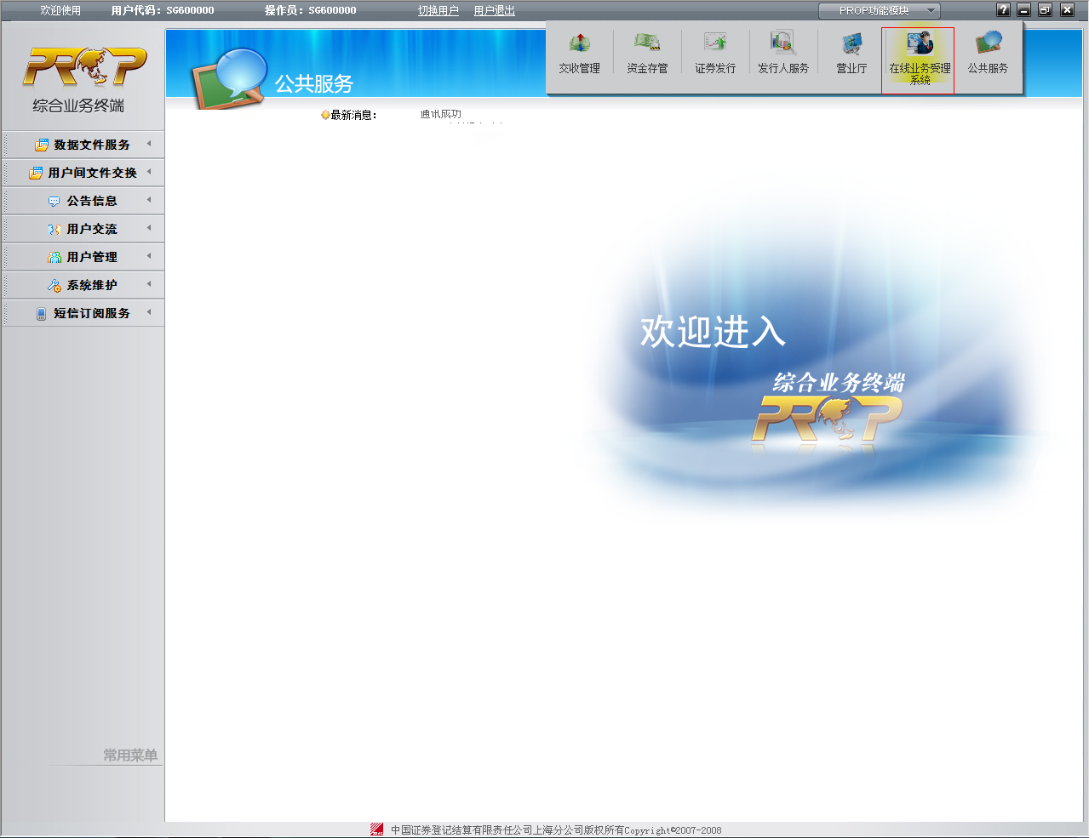

首页功能
在线业务受理系统首页面采用工作台模式（如下图所示），用于查询、展示、办理业务受理信息。
首页分为左侧菜单区和右侧工作区。工作区域包含【通知消息】模块、【问题搜索】模块、【任务】模块，其中【任务】模块分为【待办任务】、【在办任务】、【终止任务】、【办结任务】。
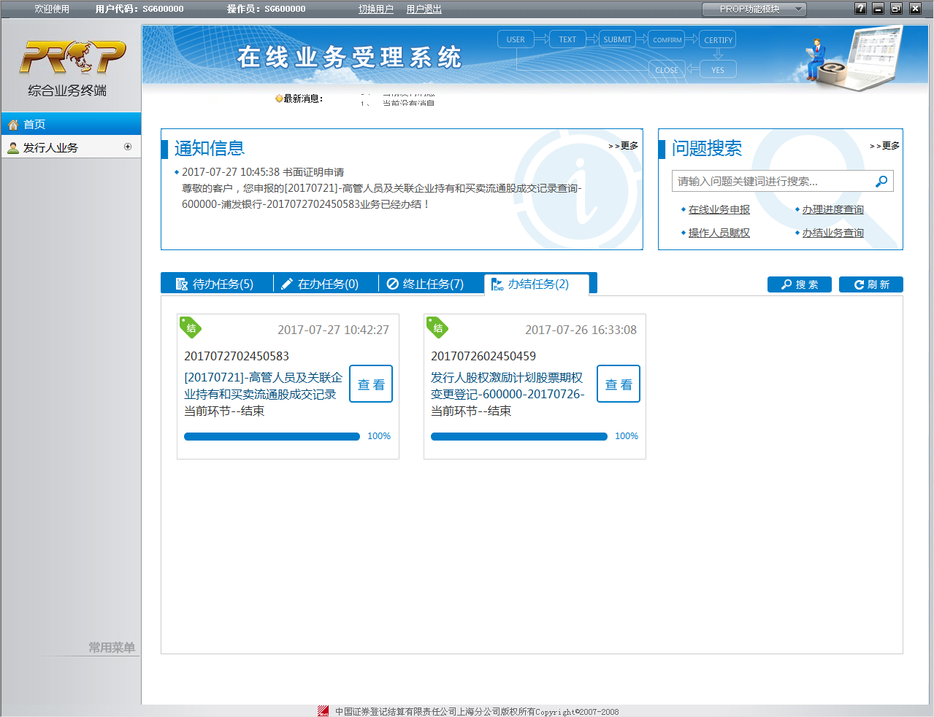
操作用户可通过点击左侧【菜单】的【首页】按钮或【工作区域】的【刷新】按钮对首页数据进行刷新。

待办任务
该模块展示的内容包括：
（1）当前操作员暂存的申报；
（2）当前操作员的待办任务（中国结算审核不通过退回申报修改、办理过程中需要当前操作员参与或者反馈）。
该模块内容根据任务处理时间进行排序（排在第一条的为当前最新的任务）。工作台上最多显示6条：
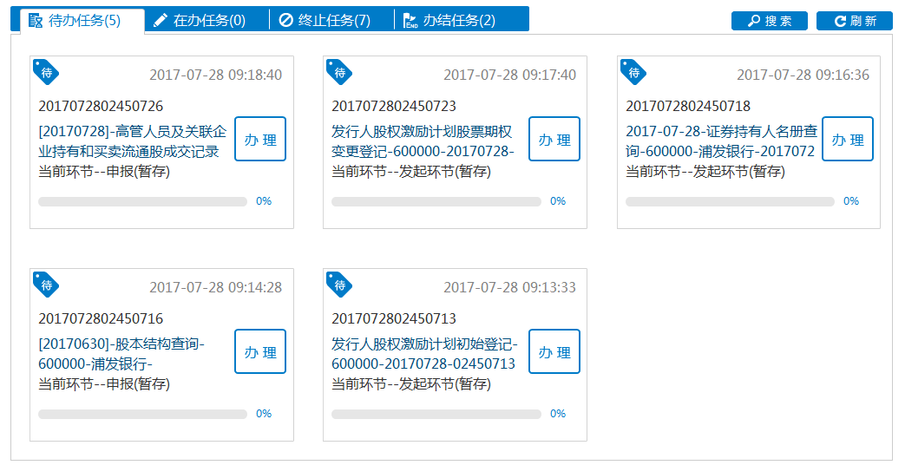
若需查看更多任务，可通过【点击查看您的更多待办任务】，自动显示申报时间为近一个月内的待办任务，可在该页面进行业务检索。

在办任务
该模块展示的内容包括：该操作员办理过的未办结的所有任务，包括当前操作员的待办任务（中国结算审核不通过退回申报修改、办理过程中需要参与人或发起人反馈）。
该模块内容根据任务处理时间进行排序（排在第一条的为当前最新的任务）。工作台上最多显示6条：
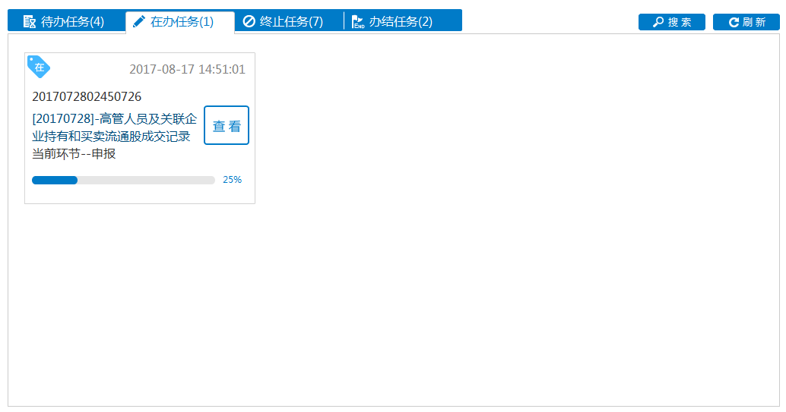
若需查看更多任务，可通过【点击查看您的更多在办任务】，自动显示申报时间为近一个月内的在办任务，可在该页面进行业务检索。

终止任务
该模块展示的内容包括：当前操作员办理过的已终止的任务（包括操作员终止和结算公司业务人员终止）。
该模块内容根据任务处理时间进行排序（排在第一条的为当前最新的任务）。工作台上最多显示6条：
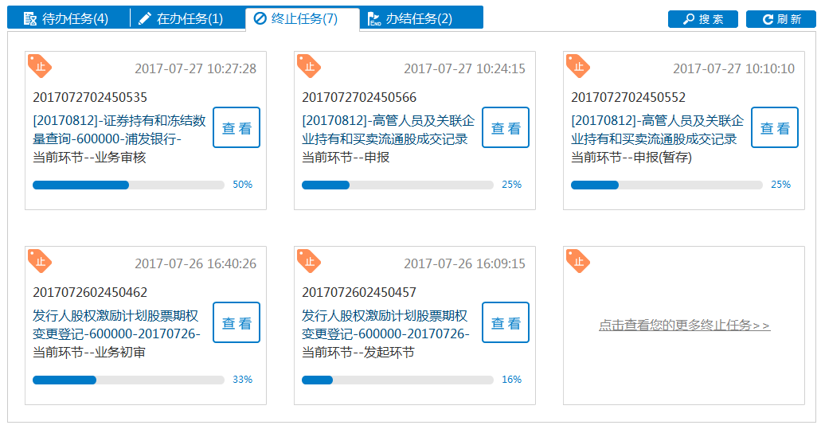
若需查看更多任务，可通过【点击查看您的更多终止任务】，自动显示申报时间为近一个月内的终止任务，可在该页面进行业务检索。

办结任务
该模块展示的内容包括：当前操作员办理过的已完结的业务。
该模块内容根据任务更新时间进行排序（排在第一条的为当前最新的任务）。工作台上最多显示6条：
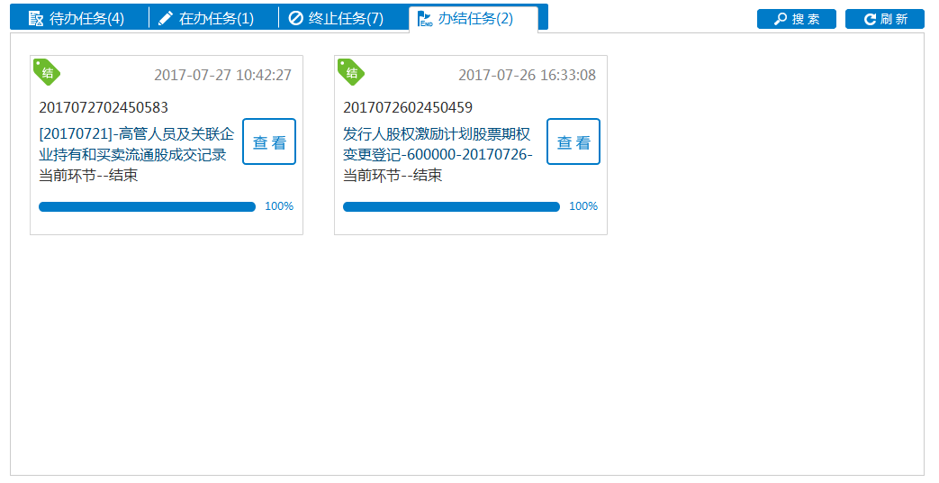

若需查看更多任务，可通过【点击查看您的更多办结任务】，自动显示申报时间为近一个月内的办结任务，可在该页面进行业务检索。

通知消息
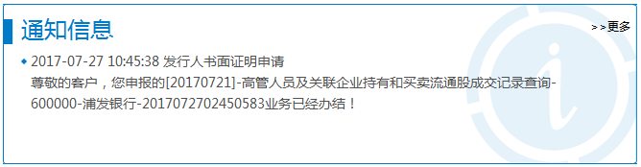
在线业务受理系统仅对申报操作员发送本操作员所申报业务的办理进度通知。点击【更多】可展示近30天的【通知消息】。通知消息发送情况详见2.3。
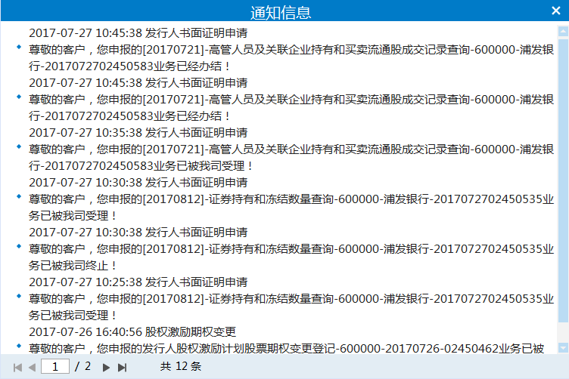

问题搜索
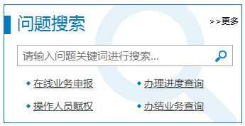
操作员可通过本模块对在线业务受理系统的常见问题进行搜索。
如输入“申报”，检索结果如下(关键字高亮显示)。
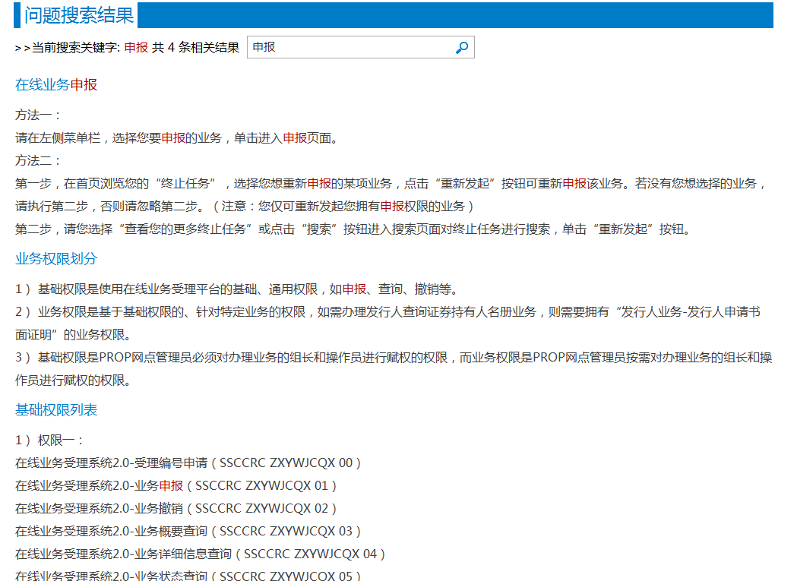

业务搜索
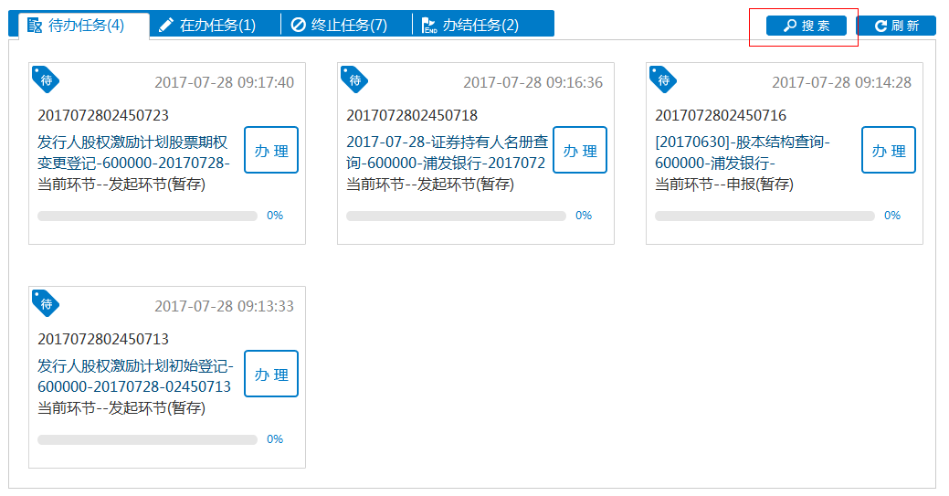
点击首页【搜索】按钮可对业务进行搜索，默认不进行查询。
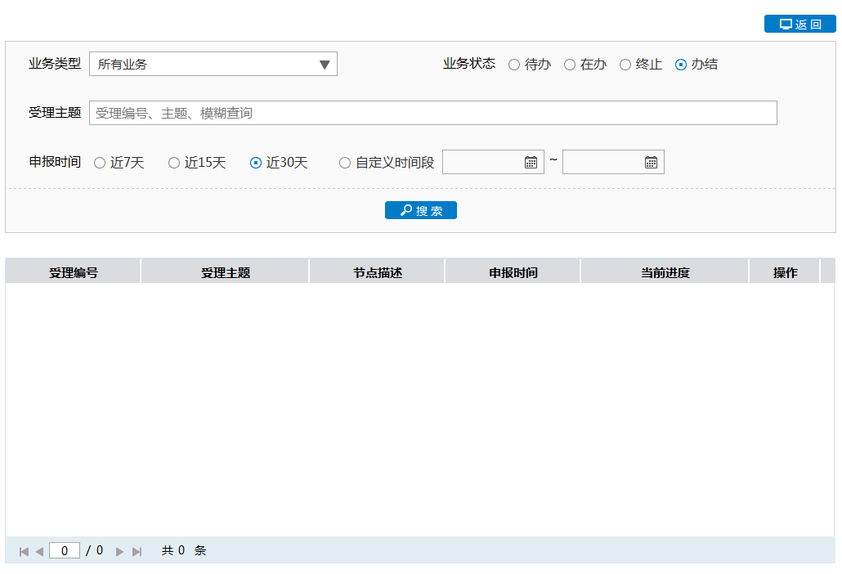
业务类型：在线受理系统可申报的所有业务类型。可对所有业务或单一业务进行筛选。
业务状态：可在待办、在办、终止、办结业务选其一，不支持多业务状态筛选。
受理主题：可对受理编号、受理主题进行模糊查询。
申报时间：可选近7天，近15天，近30天，也可选择日期控件自定义筛选申报时间段。

业务办理

业务申报
在左侧菜单栏选择需要办理的业务进入业务申报页面，申报页面为分步式页面，申报页面分为【注意事项】模块、【快速导航】模块、【业务信息采集】模块。
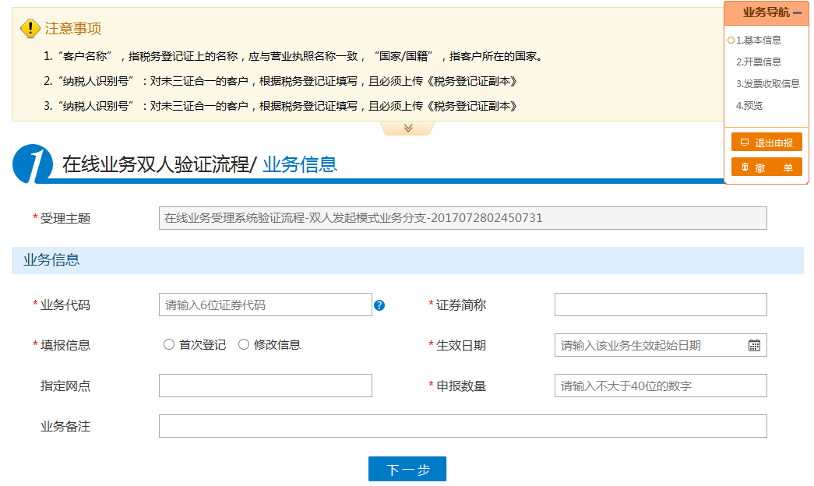
其中【注意事项】模块，点击【向下箭头】，可将【注意事项】的详细内容展开。展开如下。再次点击箭头，【注意事项】内容收起。
【快速导航】可预览本业务的申报步骤以及步骤完成情况，可点击【+】展开，点击【-】收起，同时可在页面内进行拖动，示意如下。
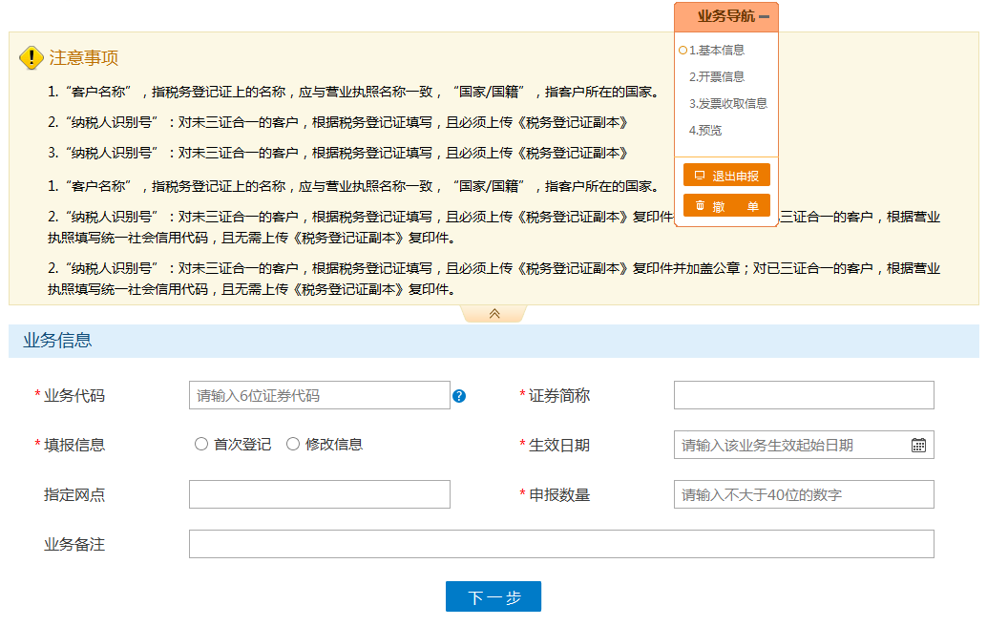
（1）分步式申报页面
分步式申报页面如下图所示，当完成本页面的申报数据填写，可点击【下一步】进入下一步骤页面，同时系统会暂存本步骤的数据。
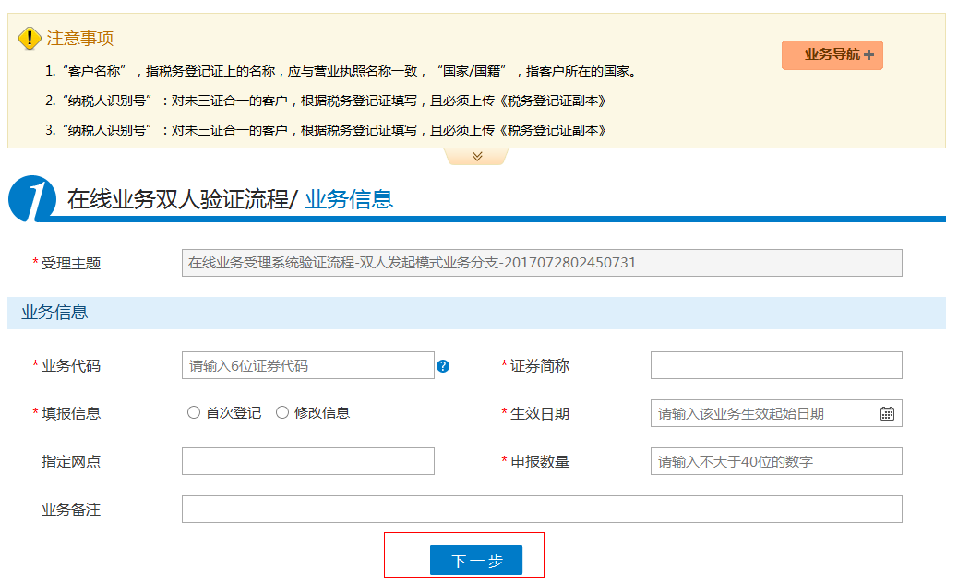
【申报步骤1】
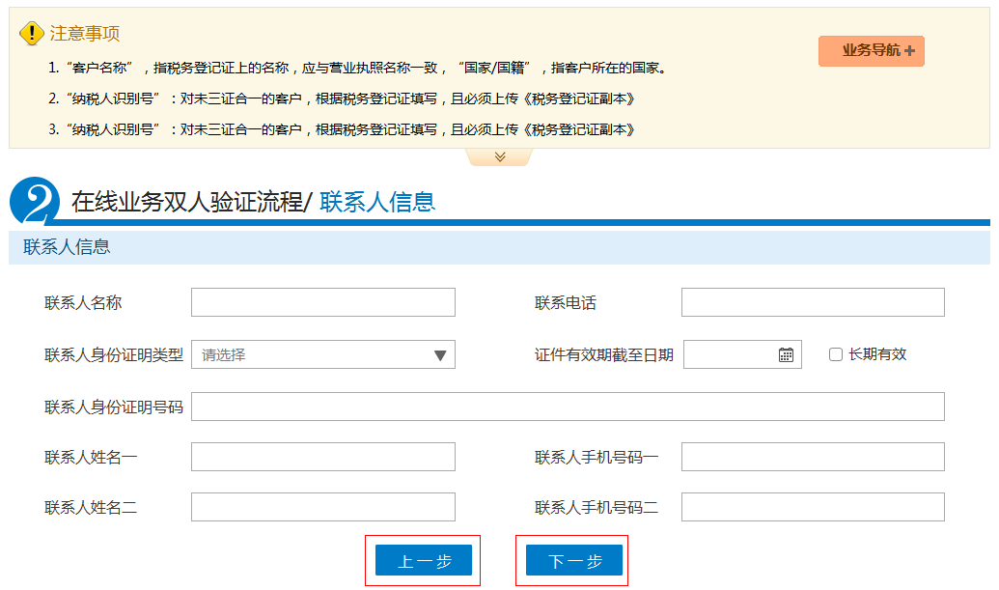
【申报步骤2】
如图【申报步骤2】所示，点击【上一步】可返回上一步骤页面，对该页面进行修改，点击【下一步】进入下一步骤页面，同时系统会暂存本步骤数据。
当所有步骤页面均填写完毕，点击【下一步】进入【预览】页面，可对本次申报填写的信息进行查看，不可修改，修改请点击【上一步】返回【申报步骤】页面。
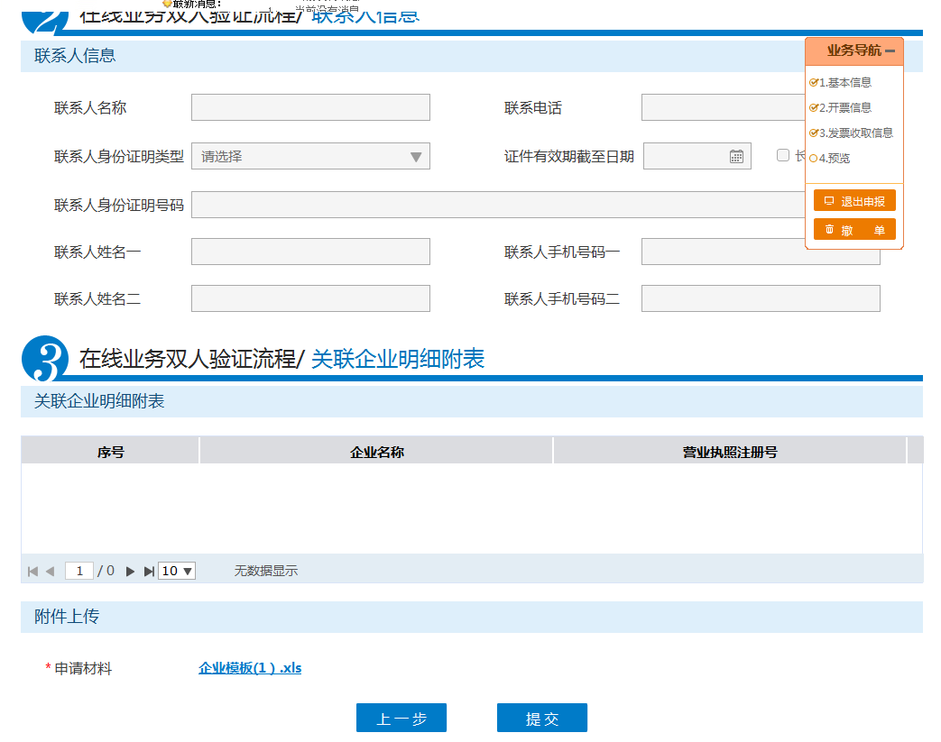
【申报-预览】
点击【提交】，提示如下：
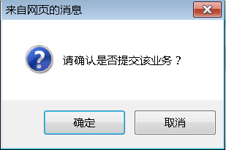
点击确定，完成申报，提示如下：
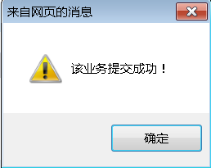

（2）一页式申报页面
当业务为一页式申报页面时，显示如下，可在填写完申报数据后直接点击【提交】完成业务申报。
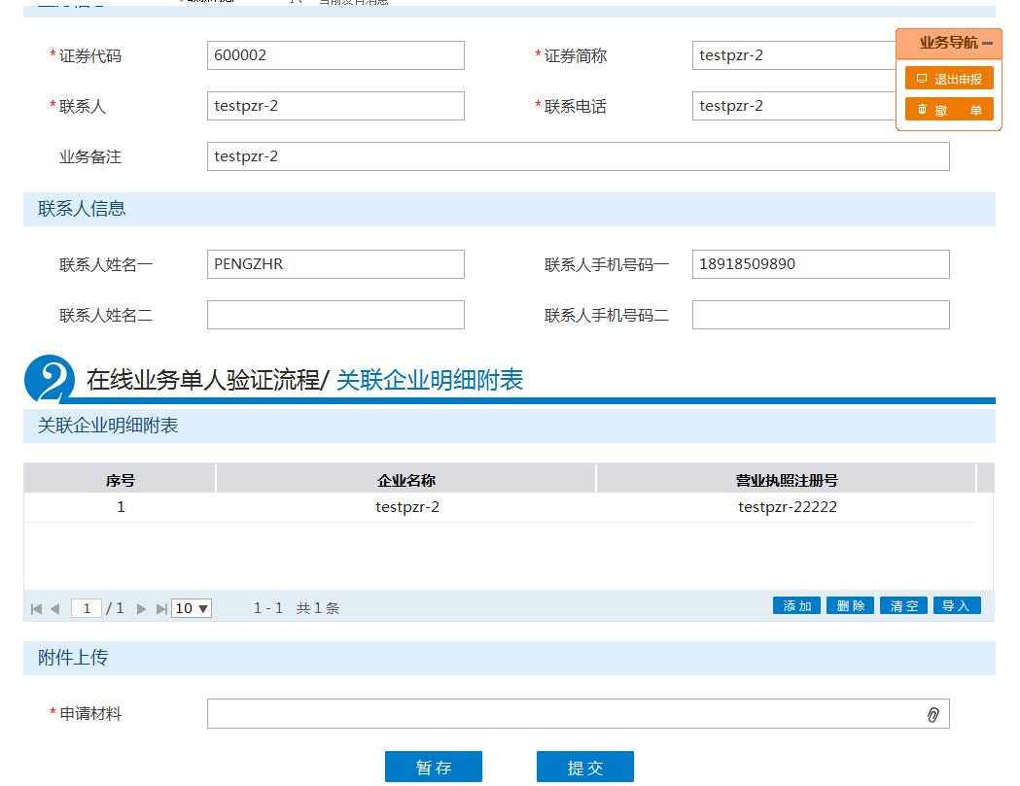
当业务提交成功后，可在首页【在办任务】中查看到该笔申报信息。
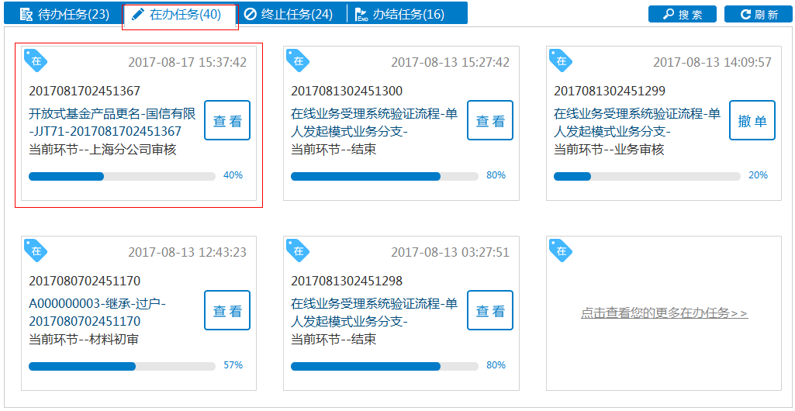

业务暂存
当该业务为分步式申报页面时，当本页数据填写无误时，点击【下一步】可对当前步骤页面的数据进行保存，但暂不发起。
当该业务为一页式申报页面时，进入业务申报界面后，可在申报界面最下方看到【暂存】、【提交】两个按钮。当申报数据填写无误后，点击【暂存】按钮，可保存当前填写的申报数据，但暂不发起。
点击【暂存】，页面提示如下：
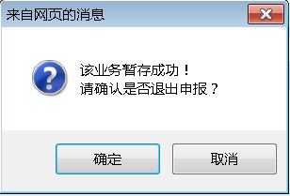
点击确定，退出申报；点击取消，可继续进行业务申报。
退出申报后，可在【待办任务】查看。若想继续办理该业务，详见2.2.4。

退出申报
在业务申报过程中，可随时点击【快速导航】的【退出申报】按钮，如下图所示。点击确定，当前页面数据将不会保存，并返回首页；点击取消，返回当前页。
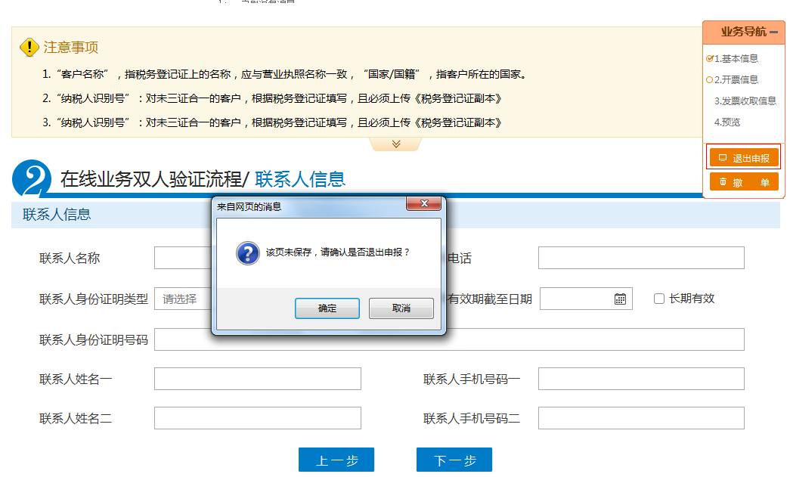

待办任务办理
点击【待办任务】，选择需要办理的任务，单击【受理主题】或者【办理】按钮进入办理页面。
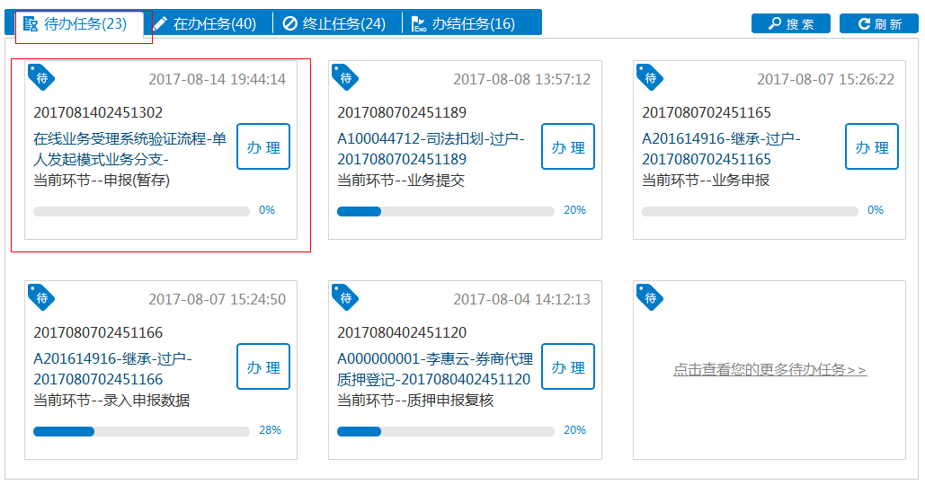
通过单击【办理】按钮或者【受理主题】，进入业务办理页面。
（1）业务暂存后再办理
当该业务为分步式申报页面时，自动跳转至已保存步骤的下一步骤页面，已保存的步骤可点击【上一步】进行查看或修改。
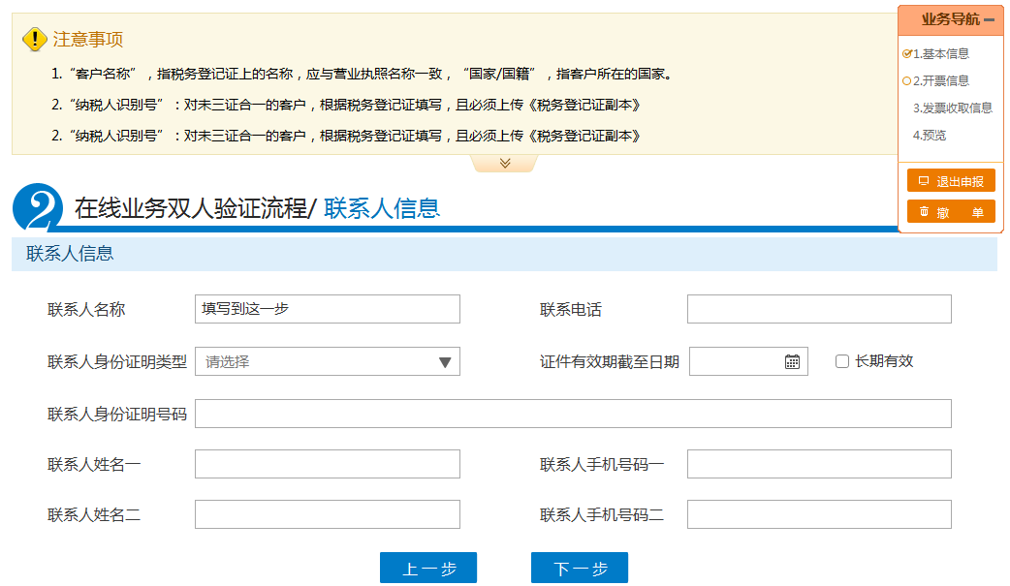
（2）其他待办任务
进入业务办理页面完成业务办理后，点击【提交】完成任务。
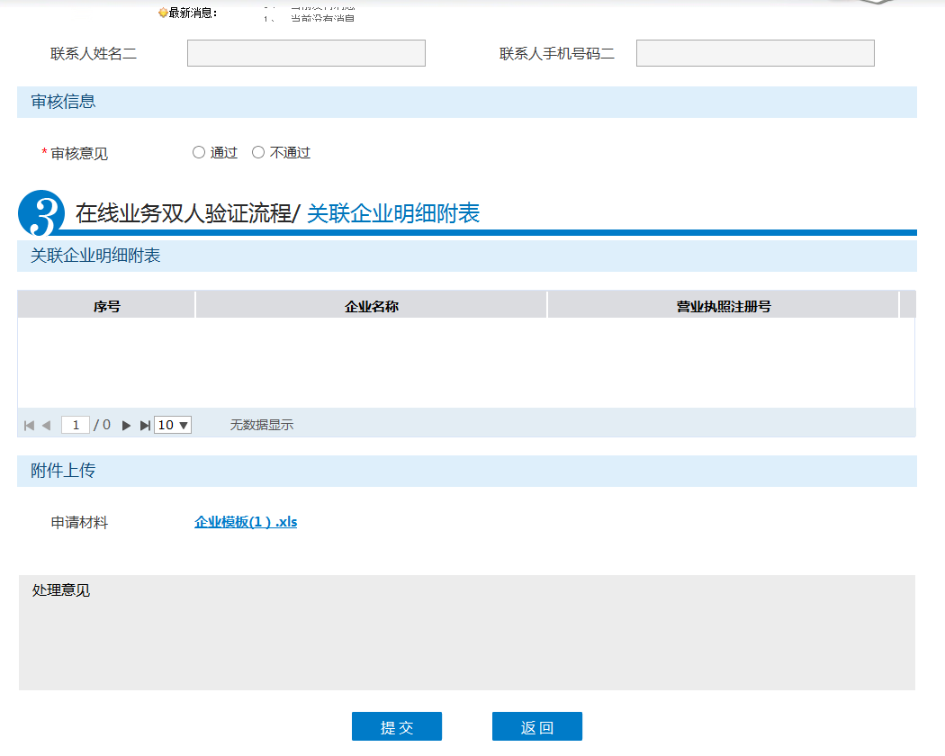
页面提示如下，业务办理成功。
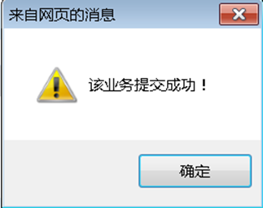

若点击【返回】回到首页。

若【首页】-【待办任务】没有您所需办理的工作项，请单击【点击查看您的更多待办任务】或【搜索】，默认显示近30天待办任务。
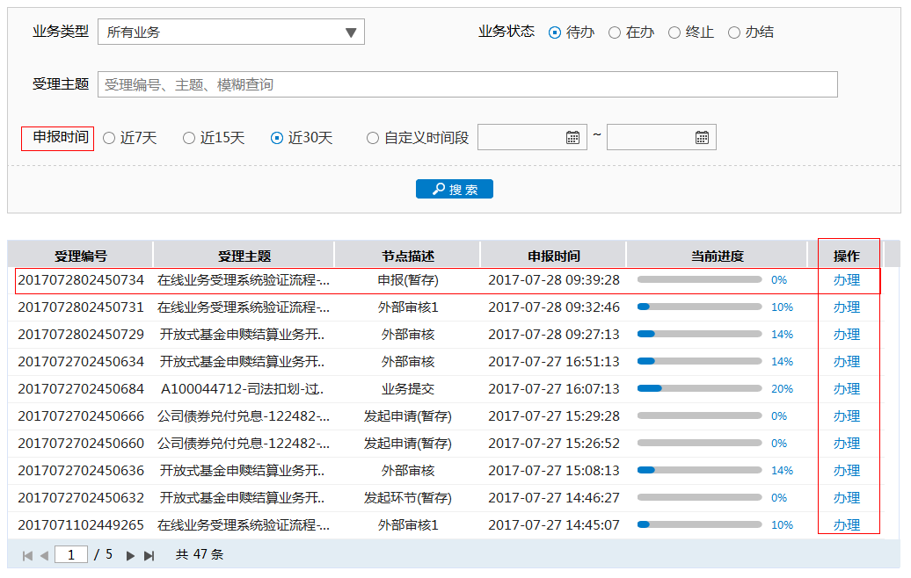
选择您要办理的业务，单击【办理】按钮或双击该行，进入办理页面。若仍没有您所需办理的业务，请翻页查找，或选择自定义时间段以及其他筛选条件进行查询。

业务撤单
撤单功能可以终止当前某笔申报流程，在以下几种场景下申报操作员才有终止权限：
（1）申报中进行撤单
在业务申报过程中，也可随时点击【快速导航】的【撤单】按钮进行撤单，如下图所示。
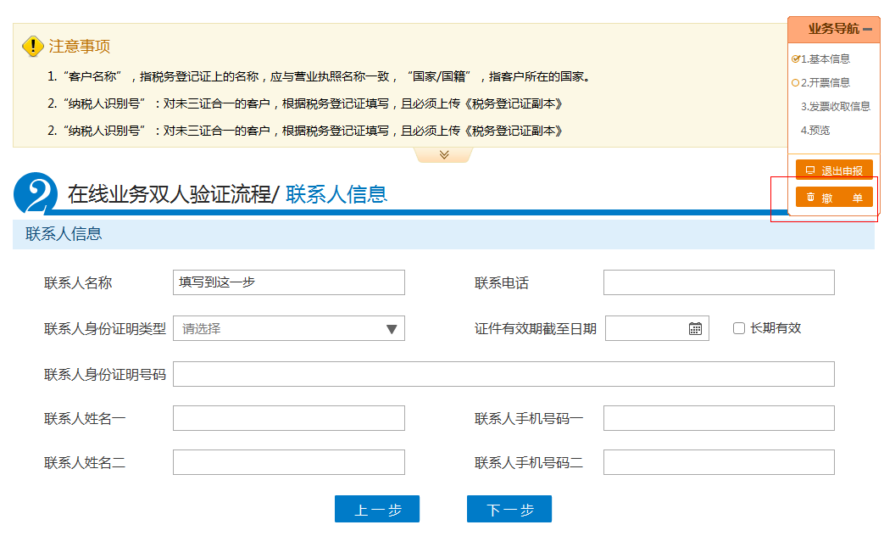
点击确定完成撤单操作，页面提示“该业务撤销成功！”
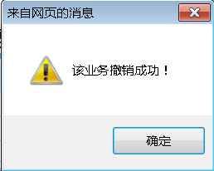
点击【确定】，完成撤单操作。
若之前系统曾暂存过该笔业务，可在【终止任务】中对该业务进行查看。
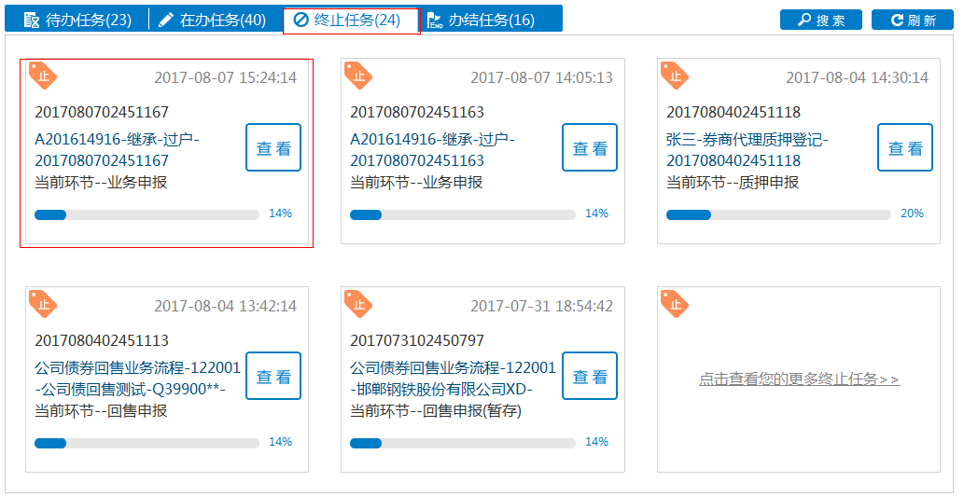
（2）业务暂存后，申报操作员可通过【待办任务】找到该笔申报并进入申报详情页面，点击【业务导航】-【撤单】按钮进行撤单。
（3）业务申报已发起，下一环节办理人员未办理该业务，申报操作员可通过【在办任务】或【搜索】找到该笔申报，点击【撤单】按钮进入撤单页面进行撤单。【搜索】默认不展示搜索结果。
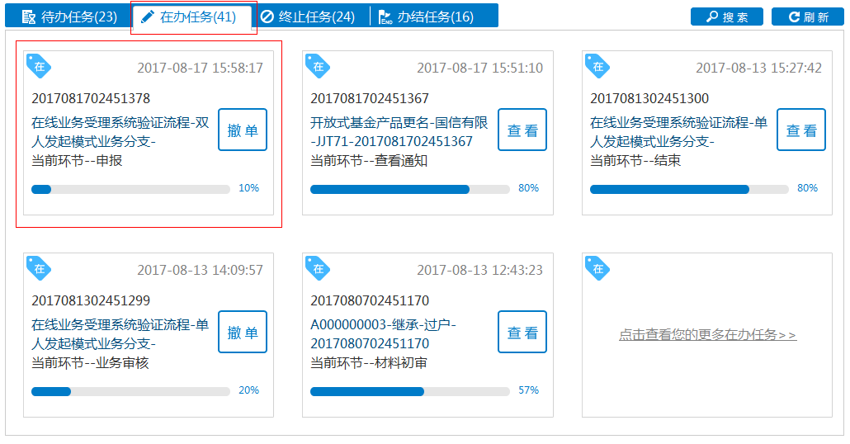
进入撤单页面后，点击页面下方【撤单】按钮进行撤单。
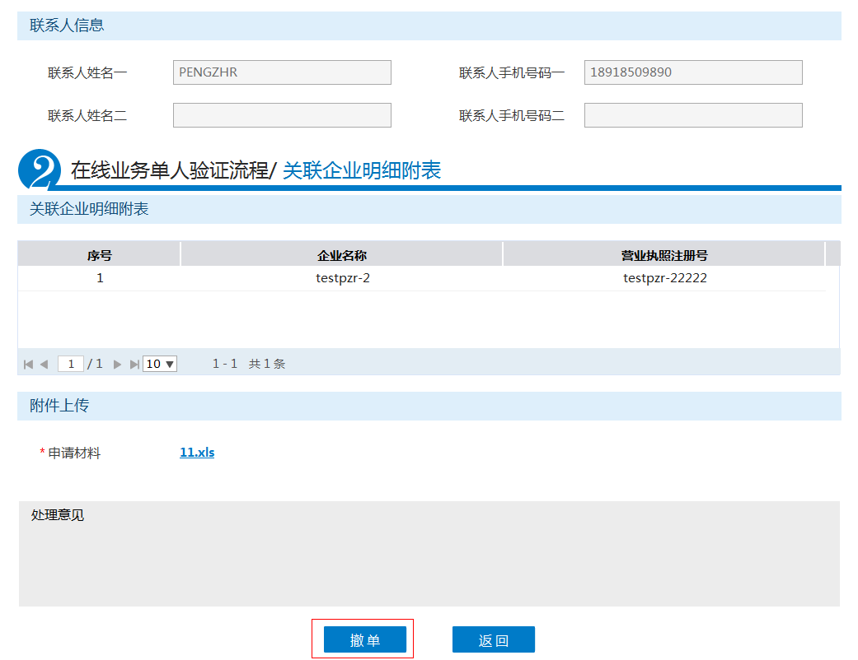
提示如下，单击确认，完成撤单。可在【终止任务】中对该业务进行查看。
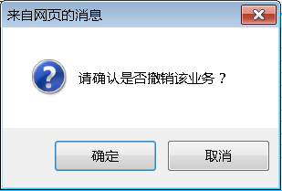
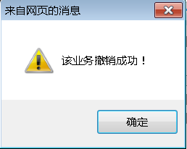
若【首页】-【在办任务】没有您所需撤销的工作项，请单击【点击查看您的更多在办任务】或【搜索】，默认显示近30天在办任务。【搜索】默认不展示搜索结果。
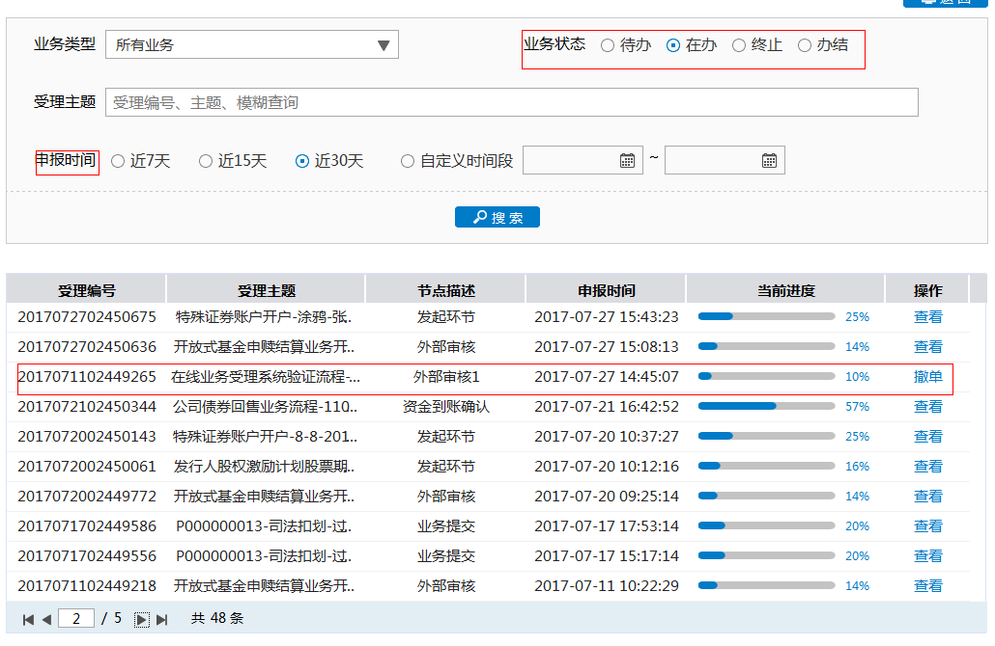
选择您要办理的业务，单击【撤单】按钮，进入撤单页面。若仍没有您所需办理的业务，请翻页查找，或选择自定义时间段以及其他筛选条件进行查询。

重新发起
重新发起功能可对之前终止的业务读取业务数据后重新进行申报。仅该项业务的申报操作员拥有对该项业务重新发起的权限。
选择【首页】-【终止任务】，选择您要重新发起的业务，点击【重新发起】。
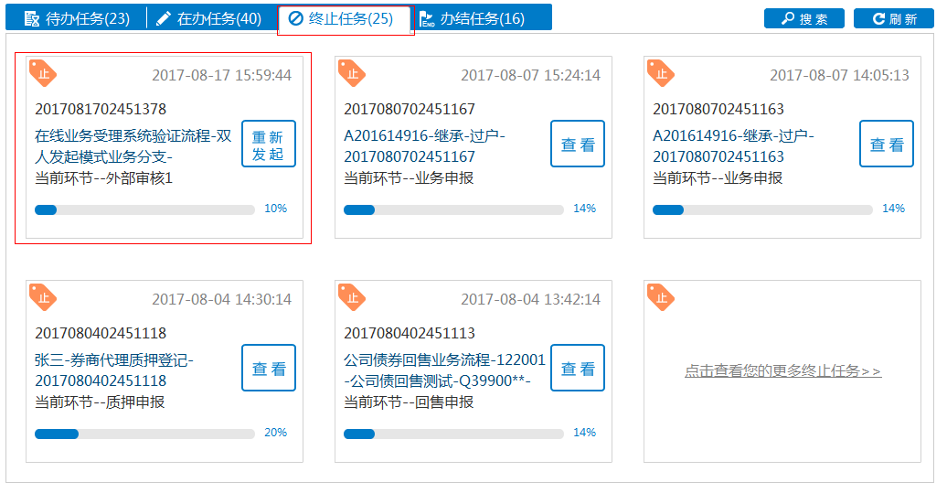
进入申报页面，申报页面自动填入该业务之前的申报数据，操作员可进行修改后完成申报。
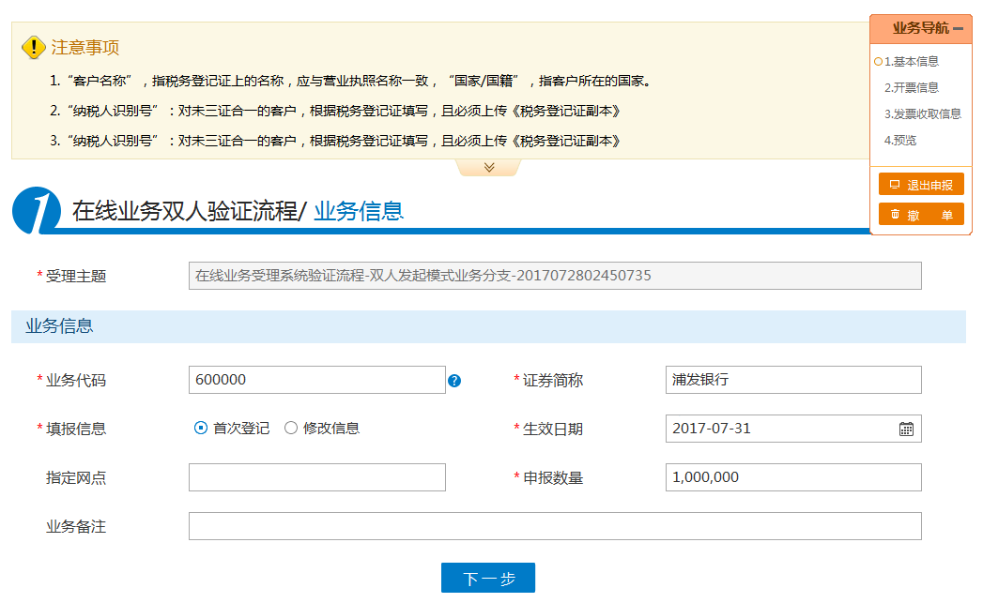
若没有您所需要重新发起的任务，请单击【点击查看您的更多待办任务】或单击【搜索】按钮进行查询，如下图，选择任务点击【重新发起】按钮，进入业务申报页面。【搜索】默认不展示搜索结果。
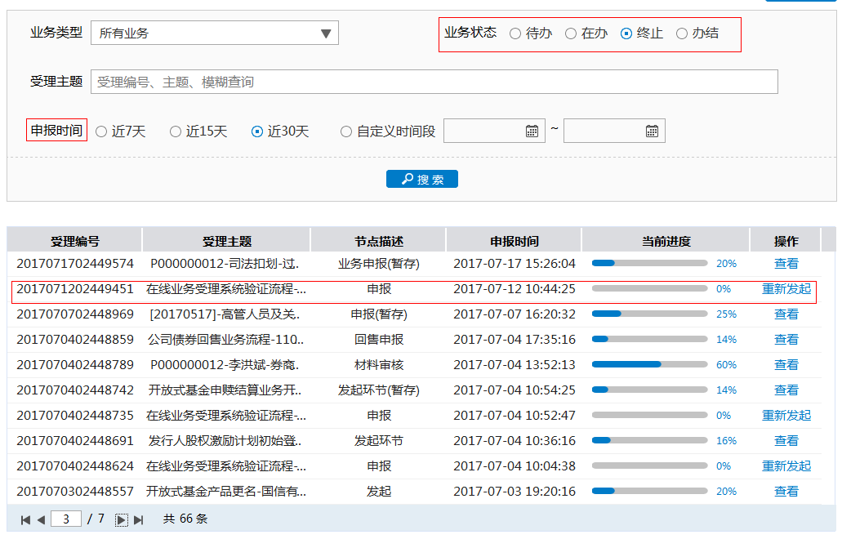

业务通知
业务通知即业务办理进度通知，除了会显示在申报操作员首页的【通知消息】外，如下图所示，业务设计时，在申报页面上会提供联系人以及联系人方式字段给申报人员填写，申报人员填写后，会将办理进度以短信形式发送至该联系人手机号码上。
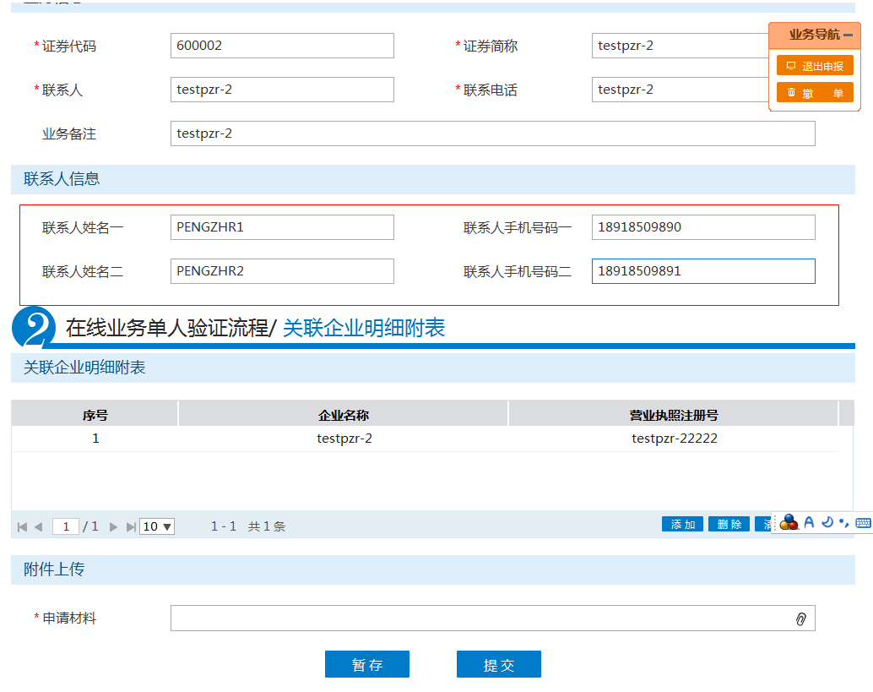
系统仅对下述四种情况发送通知消息：
（1） 待办通知：
示例：尊敬的客户，您有一笔【XXX】业务等待处理！
（2） 业务受理通知：
示例：尊敬的客户，您申报的【XXX】业务已被我司受理!
- 业务办结通知：
示例：尊敬的客户，您申报的【XXX】业务已经办结！
（4） 中国结算内部人员终止通知：
示例：尊敬的客户，您申报的【XXX】业务已被我司终止！

业务查询

查看业务办理轨迹
在首页-【在办任务】、【终止任务】、【办结任务】中，选择需要查看的任务，单击【查看】按钮或【受理主题】，进入业务办理轨迹页面。
如下所示，业务办理轨迹页面展示了业务当前流转情况，包括当前主题、当前节点、节点状态、轨迹明细。
节点状态：节点分为【已办理】、【正在办理】、【待办】、【终止】四个状态，当该业务办结时，最后一个节点为【业务办结】状态。下图节点状态图表示节点流转至业务审核环节，但业务审核环节的办理人员还未领取。
轨迹明细：轨迹明细说明了各个节点的操作员办理情况，以及展示中国结算对外处理意见。
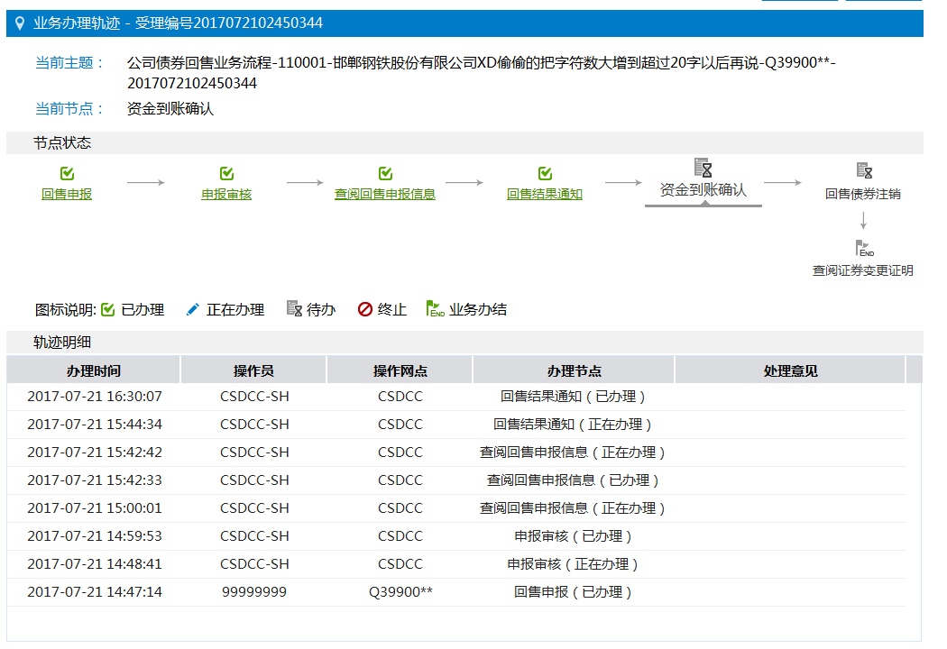
若没有您所需要查看的任务，选择【点击查看您的更多在办任务】、【点击查看您的更多终止任务】、【点击查看您的更多办结任务】或【搜索】按钮进行查询。【搜索】默认不展示搜索结果。

节点办理详情
如2.4.1进入业务办理轨迹页面，可对【已办理】或【终止】节点查看节点办理详情。
单击图标下的链接文字，进入节点详情页面。该页面仅为查看页面，不可编辑。
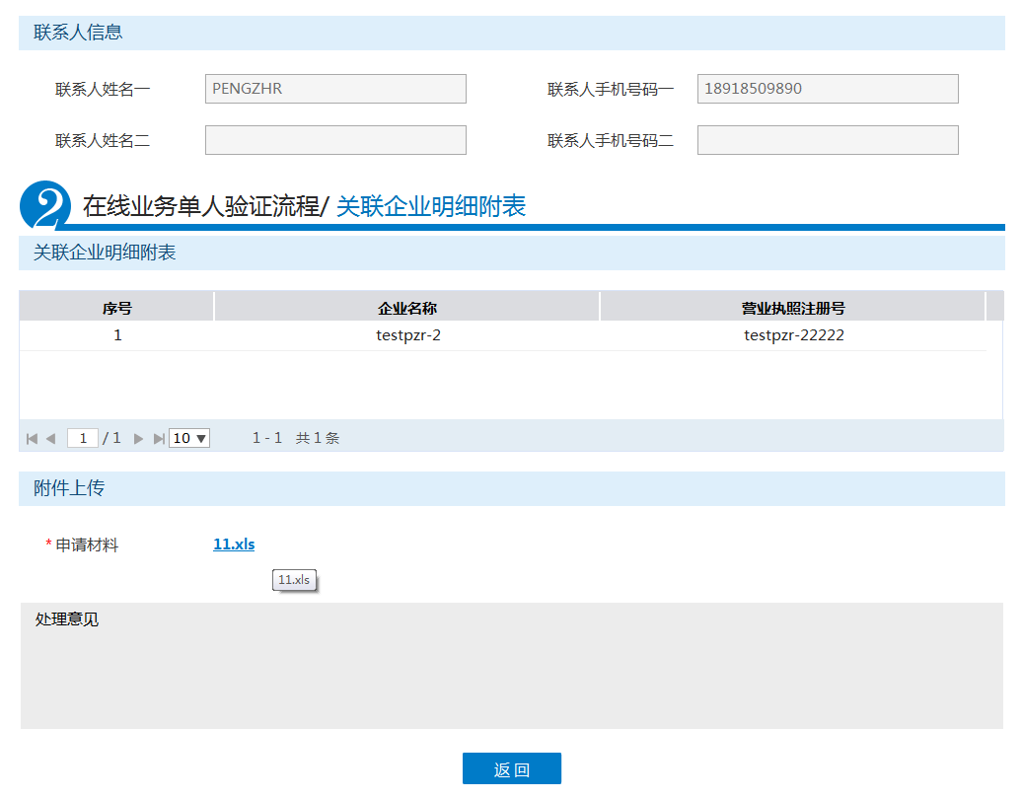

中国结算对外意见
中国结算业务审核对外出具的意见，将在两处展示：
（1）节点详情页面的“处理意见”字段：
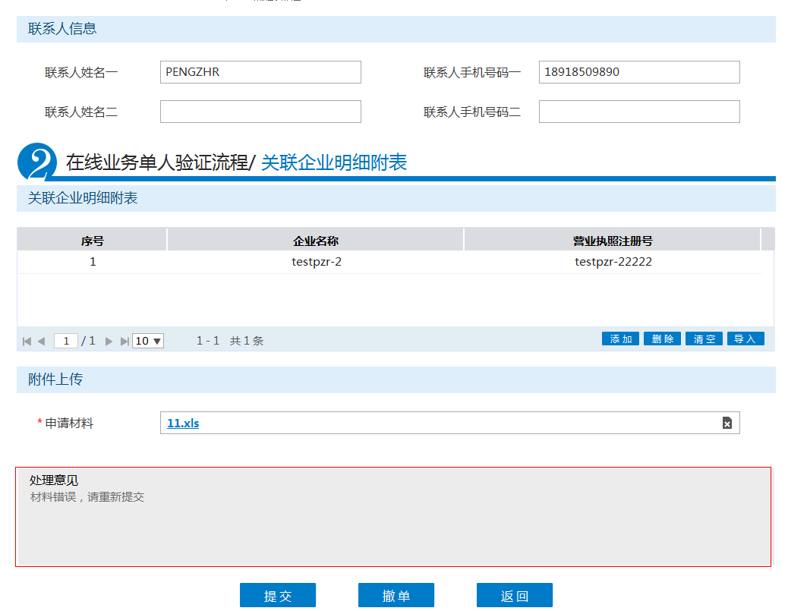
（2）业务办理轨迹页面的【轨迹明细】中的“处理意见”字段：
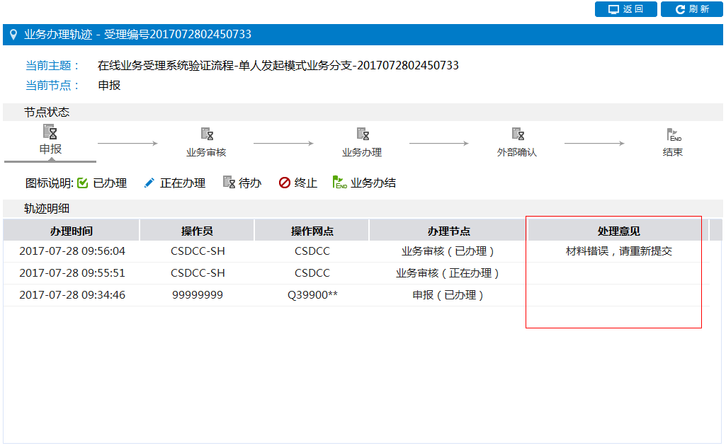

辅助功能

ZAP用户绑定
通过该菜单可完成PROP用户和我司网站用户绑定的操作。PROP用户完成用户绑定操作后，可通过PROP系统或网站渠道办理业务及查看业务进度。用户绑定功能菜单部署在PROP渠道端，网站渠道端不提供，该菜单权限已由系统默认赋给全体操作员，无需用户单独赋权。登录PROP综合业务终端，选择“在线业务受理系统”模块，查看“辅助功能-ZAP用户管理-ZAP用户绑定”菜单，如下图所示：
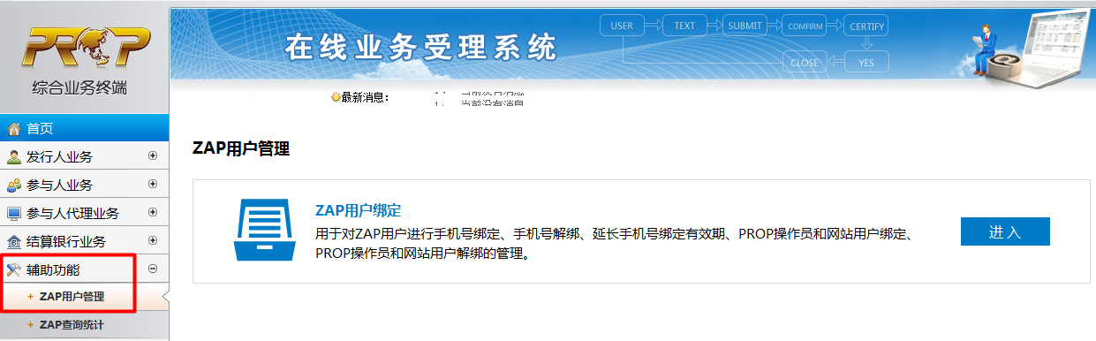
- 网站用户绑定
网站用户绑定时，用户需填写PROP操作员用户名，并选择需绑定的网站用户名，点击绑定按钮即可完成绑定操作。
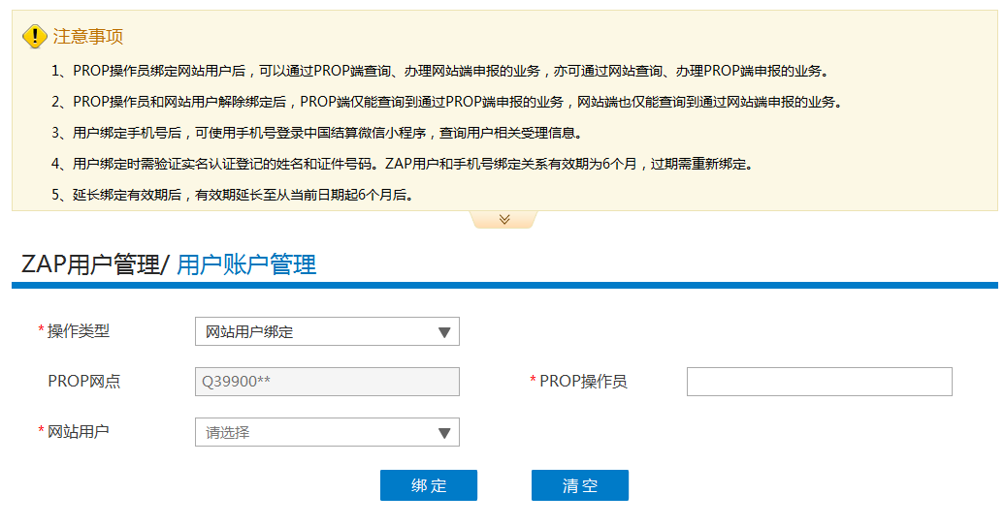
- 网站用户解绑
网站用户解绑时，用户需填写PROP操作员用户名，系统自动将查询并显示该操作员对应网站用户，若已绑定网站用户，则点击解绑按钮后即可完成解绑操作。
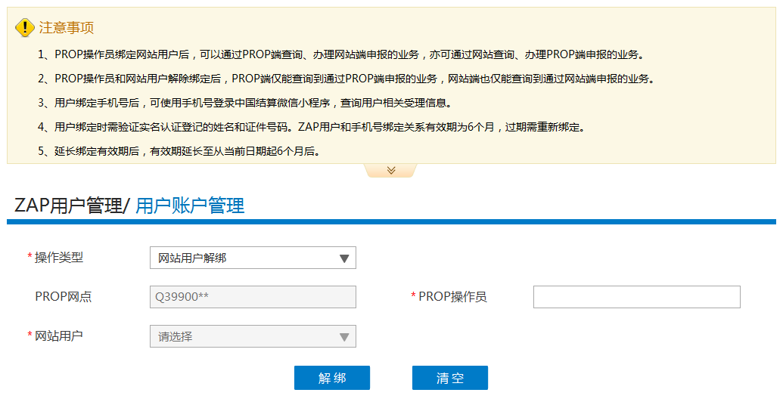

在线业务办理历史查询
通过该菜单可完成本单位一年内经手的非直通类在线业务的查询、导出操作。非直通类在线业务即为需我司人工审核的在线业务。菜单同步部署在PROP渠道端和网站渠道端，无需用户单独赋权。登录“在线业务受理系统”，查看“辅助功能-ZAP查询统计-在线业务办理历史查询”菜单，如下图所示：
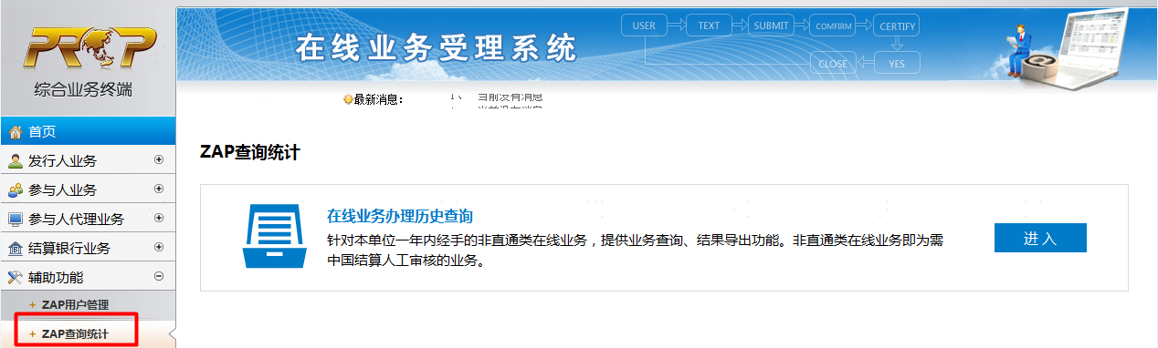
点击进入该菜单后，细化查询条件并点击查询按钮检索本网点下所有操作用户（包括PROP用户和网站用户）的经手业务记录，点击导出按钮完成查询结果导出。
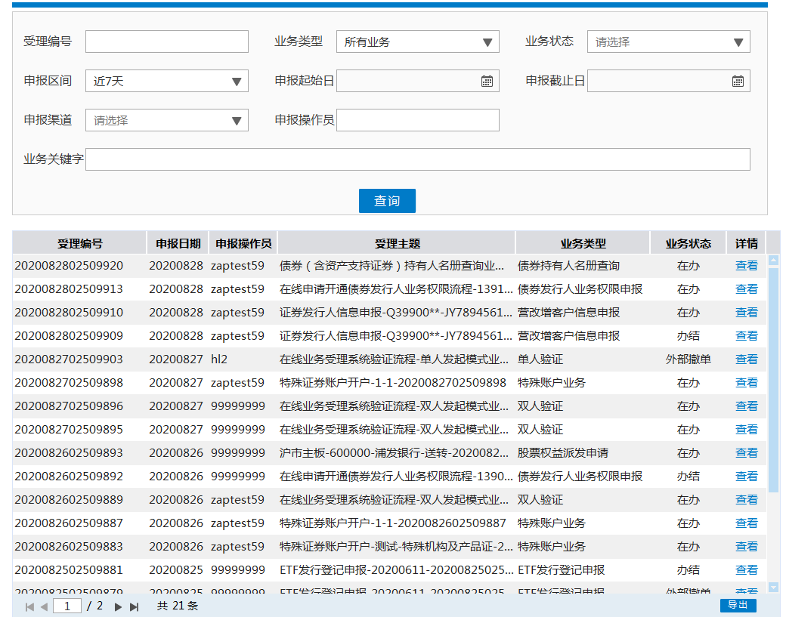

公司网站渠道

登录前准备

IE配置
沪市发行人用户登录公司网站前，必须进行IE浏览器安全性相关配置，详情请参考 【 附1-IE配置】。

RPOP硬件证书安装
沪市发行人用户登录公司网站前，必须安装RPOP硬件证书工具，并且注册证书到IE浏览器，详情请参考 【 附2-PROP USBKey管理工具使用手册 】。

访问入口
沪市在线业务平台推荐使用Windows 7 操作系统，支持浏览器版本为IE8/IE9/IE10/IE11（IE9/IE10/IE11不允许使用兼容性视图）。
（1）登录中国结算公司网站
登录中国结算网站(www.chinaclear.cn )首页：
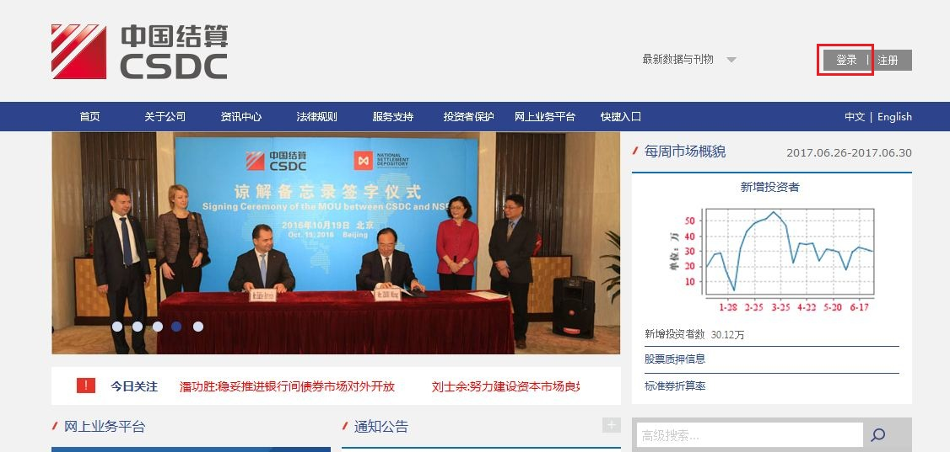
点击登录后，点击右上角红框内的【登录】链接：

选择【参与人用户/普通用户】后，进入用户登录界面，如下图所示：
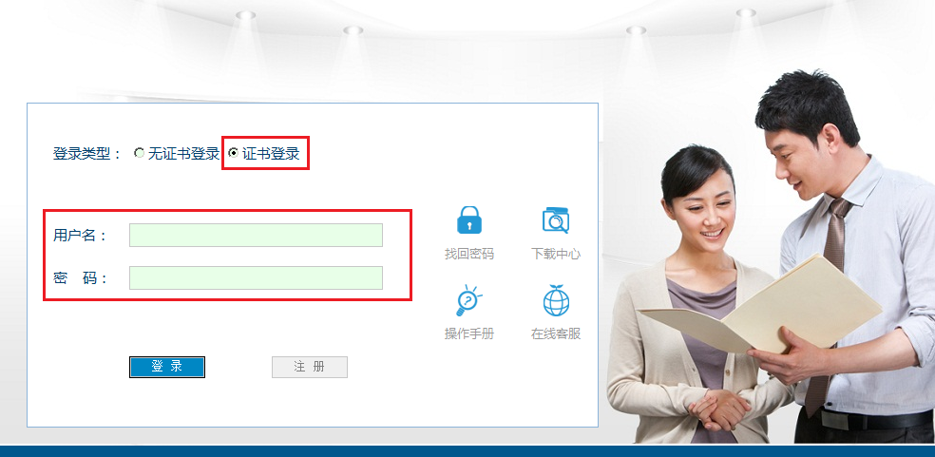
请用户选择【证书登录】，可按与PROP渠道同用户名以及相同密码，填写用户名、密码后,点击【登录】按钮,出现选择证书页面，如下图：
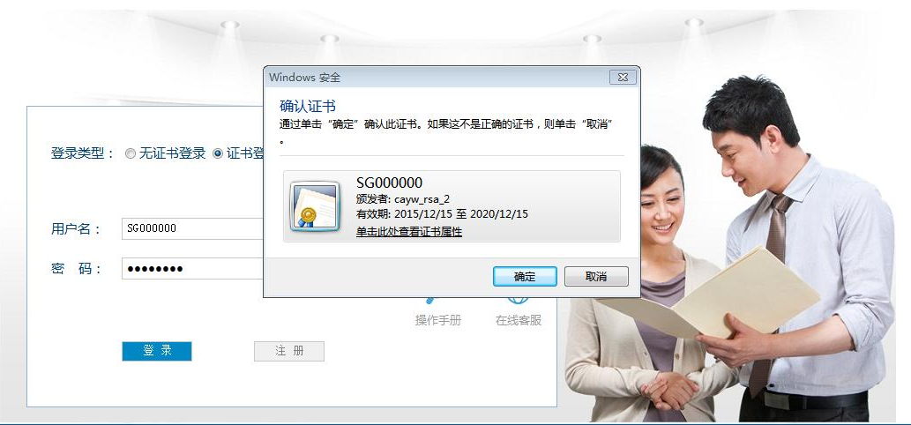
选择和用户名相同名称的证书后，按【确定】，弹出【请输入设备用户口令】对话框，在输入框中输入USB卡密码，点击【确定】。
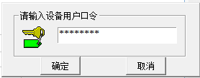
【发行人用户-登录-输入USB卡密码】
（2）使用在线业务平台
用户登录后，请点击左侧菜单栏中的【上海分公司业务】，即可进入沪市在线业务平台，使用沪市发行人的在线业务；发行人网站用户业务权限与PROP渠道同名用户相同。

首页功能
在线业务受理系统首页面采用工作台模式（如下图所示），用于查询、展示、办理业务受理信息。
首页分为左侧菜单区和右侧工作区。工作区域包含【通知消息】模块、【问题搜索】模块、【任务】模块，其中【任务】模块分为【待办任务】、【在办任务】、【终止任务】、【办结任务】。
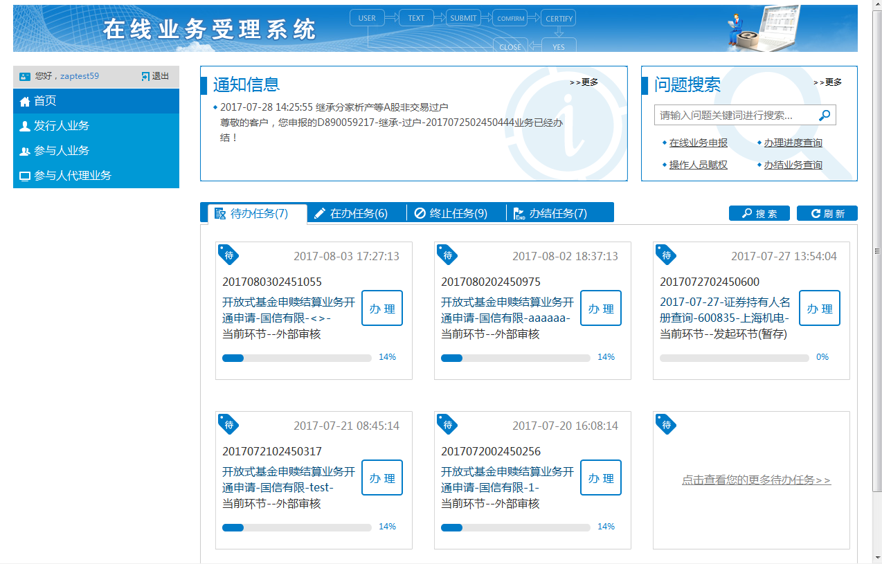
操作用户可通过点击左侧【菜单】的【首页】按钮或【工作区域】的【刷新】按钮对首页数据进行刷新。

待办任务
该模块展示的内容包括：
（1）当前操作员暂存的申报；
（2）当前操作员的待办任务（中国结算审核不通过退回申报修改、办理过程中需要当前操作员参与或者反馈）。
该模块内容根据任务处理时间进行排序（排在第一条的为当前最新的任务）。工作台上最多显示6条：
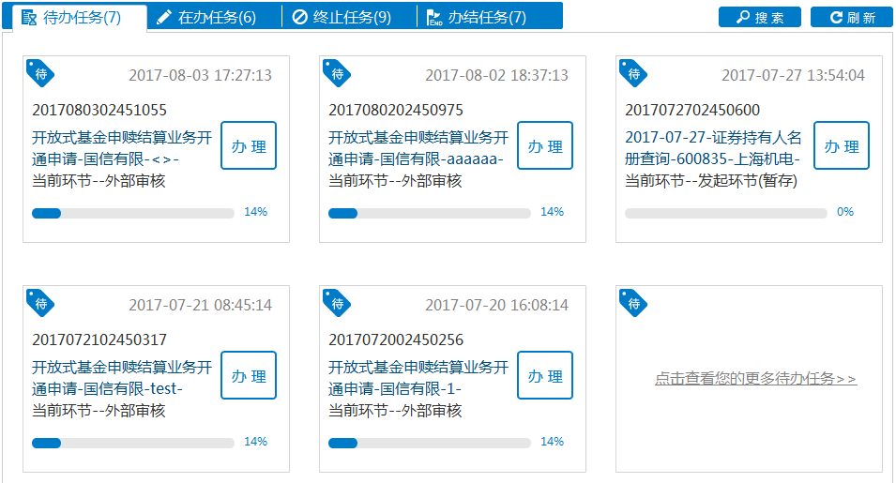
若需查看更多任务，可通过【点击查看您的更多待办任务】，自动显示申报时间为近一个月内的待办任务，可在该页面进行业务检索。

在办任务
该模块展示的内容包括：该操作员办理过的未办结的所有任务，包括当前操作员的待办任务（中国结算审核不通过退回申报修改、办理过程中需要参与人或发起人反馈）。
该模块内容根据任务处理时间进行排序（排在第一条的为当前最新的任务）。工作台上最多显示6条：
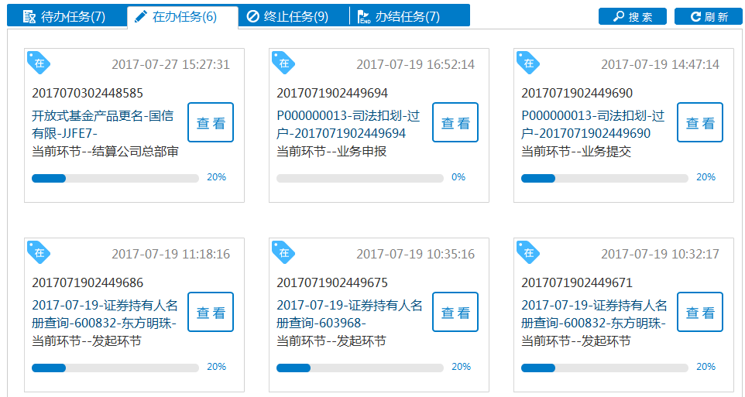
若需查看更多任务，可通过【点击查看您的更多在办任务】，自动显示申报时间为近一个月内的在办任务，可在该页面进行业务检索。

终止任务
该模块展示的内容包括：当前操作员办理过的已终止的任务（包括操作员终止和结算公司业务人员终止）。
该模块内容根据任务处理时间进行排序（排在第一条的为当前最新的任务）。工作台上最多显示6条：
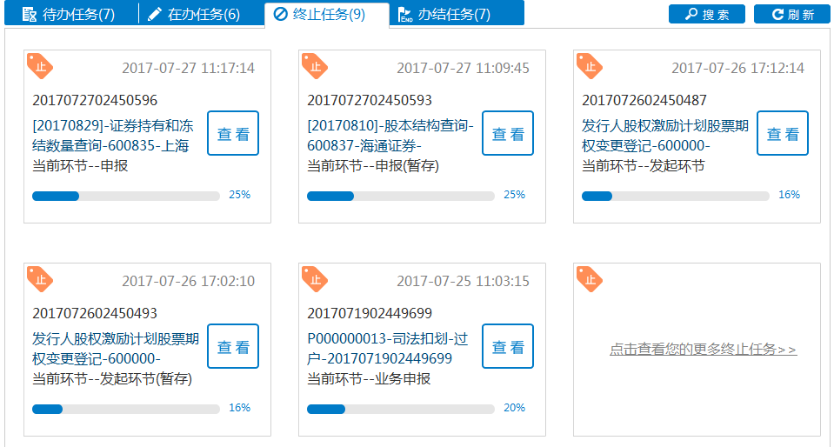
若需查看更多任务，可通过【点击查看您的更多终止任务】，自动显示申报时间为近一个月内的终止任务，可在该页面进行业务检索。

办结任务
该模块展示的内容包括：当前操作员办理过的已完结的业务。
该模块内容根据任务更新时间进行排序（排在第一条的为当前最新的任务）。工作台上最多显示6条：
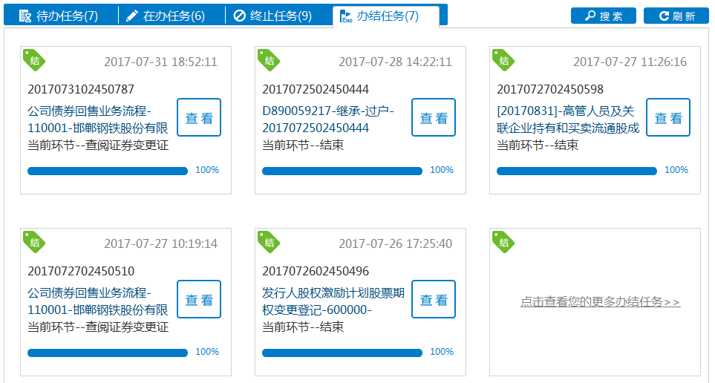
若需查看更多任务，可通过【点击查看您的更多办结任务】，自动显示申报时间为近一个月内的办结任务，可在该页面进行业务检索。

通知消息
在线业务受理系统仅对申报操作员发送本操作员所申报业务的办理进度通知。点击【更多】可展示近30天的【通知消息】。通知消息发送情况详见3.5。

问题搜索
操作员可通过本模块对在线业务受理系统的常见问题进行搜索。
如输入“申报”，检索结果如下(搜索关键字高亮显示)。

业务搜索
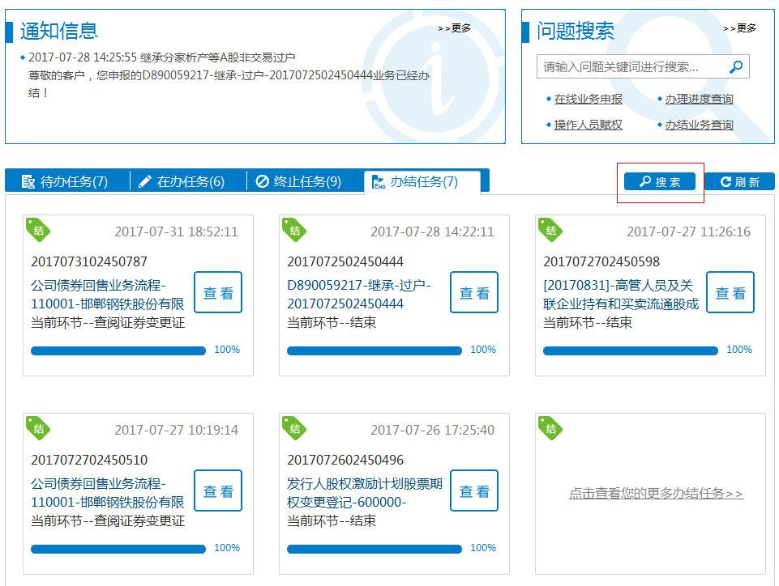
点击首页【搜索】按钮可对业务进行搜索，默认不进行查询。
业务类型：在线受理系统可申报的所有业务类型。可对所有业务或单一业务进行筛选。
业务状态：可在待办、在办、终止、办结业务选其一，不支持多业务状态筛选。
受理主题：可对受理编号、受理主题进行模糊查询。
申报时间：可选近7天，近15天，近30天，也可选择日期控件自定义筛选申报时间段。

业务办理

业务申报
在左侧菜单栏选择需要办理的业务进入业务申报页面，申报页面为分步式页面，申报页面分为【注意事项】模块、【快速导航】模块、【业务信息采集】模块。
其中【注意事项】模块，点击【向下箭头】，可将【注意事项】的详细内容展开。展开如下。再次点击箭头，【注意事项】内容收起。
【快速导航】可预览本业务的申报步骤以及步骤完成情况，可点击【+】展开，点击【-】收起，同时可在页面内进行拖动，示意如下。
（1）分步式申报页面
分步式申报页面如下图所示，当完成本页面的申报数据填写，可点击【下一步】进入下一步骤页面，同时系统会暂存本步骤的数据。
【申报步骤1】
【申报步骤2】
如图【申报步骤2】所示，点击【上一步】可返回上一步骤页面，对该页面进行修改，点击【下一步】进入下一步骤页面，同时系统会暂存本步骤数据。
当所有步骤页面均填写完毕，点击【下一步】进入【预览】页面，可对本次申报填写的信息进行查看，不可修改，修改请点击【上一步】返回【申报步骤】页面。
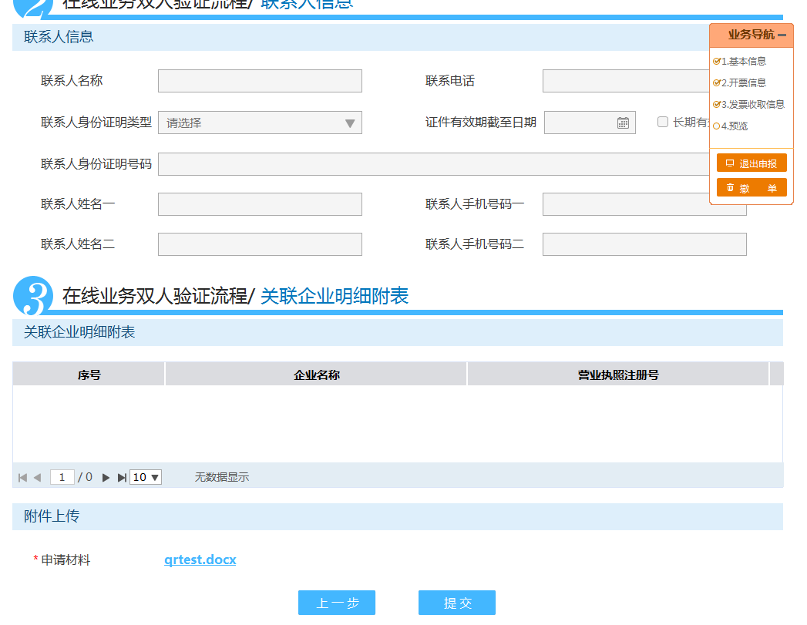
【申报-预览】
点击【提交】，提示如下：
点击确定，完成申报，提示如下：

（2）一页式申报页面
当业务为一页式申报页面时，显示如下，可在填写完申报数据后直接点击【提交】完成业务申报。
当业务提交成功后，可在首页【在办任务】中查看到该笔申报信息。
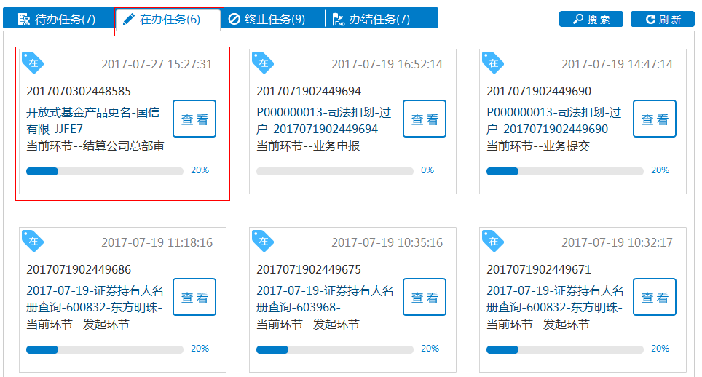

业务暂存
当该业务为分步式申报页面时，当本页数据填写无误时，点击【下一步】可对当前步骤页面的数据进行保存，但暂不发起。
当该业务为一页式申报页面时，进入业务申报界面后，可在申报界面最下方看到【暂存】、【提交】两个按钮。当申报数据填写无误后，点击【暂存】按钮，可保存当前填写的申报数据，但暂不发起。
点击【暂存】，页面提示如下：
点击确定，退出申报；点击取消，可继续进行业务申报。
退出申报后，可在【待办任务】查看。若想继续办理该业务，详见3.4.4。

退出申报
在业务申报过程中，可随时点击【快速导航】的【退出申报】按钮，如下图所示。点击确定，当前页面数据将不会保存，并返回首页；点击取消，返回当前页。

待办任务办理
点击【待办任务】，选择需要办理的任务，单击【受理主题】或者【办理】按钮进入办理页面。
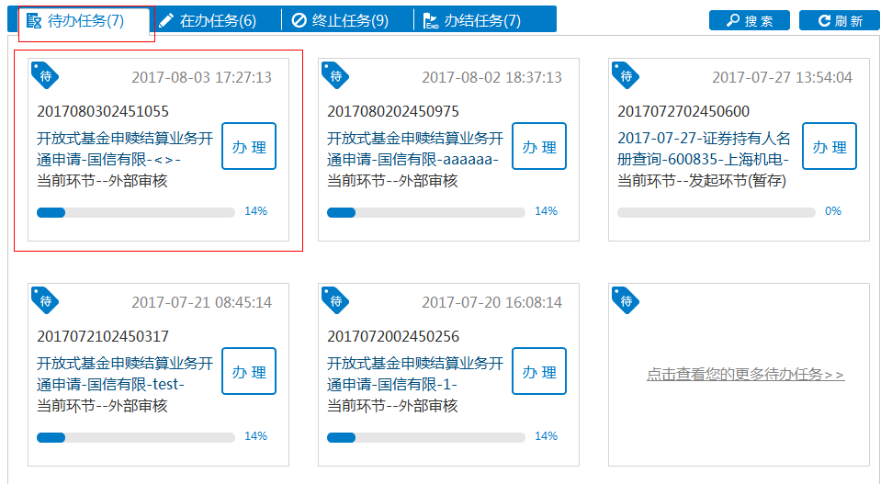
通过单击【办理】按钮或者【受理主题】，进入业务办理页面。
（1）业务暂存后再办理
当该业务为分步式申报页面时，自动跳转至已保存步骤的下一步骤页面，已保存的步骤可点击【上一步】进行查看或修改。
（2）其他待办任务
进入业务办理页面完成业务办理后，点击【提交】完成任务，点击【返回】取消办理。
页面提示如下，业务办理成功。
若【首页】-【待办任务】没有您所需办理的工作项，请单击【点击查看您的更多待办任务】或【搜索】，默认显示近30天待办任务。【搜索】默认不展示搜索结果。
选择您要办理的业务，单击【办理】按钮或双击该行，进入办理页面。若仍没有您所需办理的业务，请翻页查找，或选择自定义时间段以及其他筛选条件进行查询。

业务撤单
撤单功能可以终止当前某笔申报流程，在以下几种场景下申报操作员才有终止权限：
（1）申报中进行撤单
在业务申报过程中，也可随时点击【快速导航】的【撤单】按钮进行撤单，如下图所示。
点击确定完成撤单操作，页面提示“该业务撤销成功！”
点击【确定】，完成撤单操作。
若之前系统曾暂存过该笔业务，可在【终止任务】中对该业务进行查看。
（2）业务暂存后，申报操作员可通过【待办任务】找到该笔申报并进入申报详情页面，点击【业务导航】-【撤单】按钮进行撤单。
（3）业务申报已发起，下一环节办理人员未办理该业务，申报操作员可通过【在办任务】或【搜索】找到该笔申报，点击【撤单】按钮进入撤单页面进行撤单。【搜索】默认不展示搜索结果。
进入撤单页面后，点击页面下方【撤单】按钮进行撤单。
提示如下，单击确认，完成撤单。可在【终止任务】中对该业务进行查看。
若【首页】-【在办任务】没有您所需撤销的工作项，请单击【点击查看您的更多在办任务】或【搜索】，默认显示近30天在办任务。【搜索】默认不展示搜索结果。
选择您要办理的业务，单击【撤单】按钮，进入撤单页面。若仍没有您所需办理的业务，请翻页查找，或选择自定义时间段以及其他筛选条件进行查询。

重新发起
重新发起功能可对之前终止的业务读取业务数据后重新进行申报。仅该项业务的申报操作员拥有对该项业务重新发起的权限。
选择【首页】-【终止任务】，选择您要重新发起的业务，点击【重新发起】。
进入申报页面，申报页面自动填入该业务之前的申报数据，操作员可进行修改后完成申报。
若没有您所需要重新发起的任务，请单击【点击查看您的更多待办任务】或单击【搜索】按钮进行查询，如下图，选择任务点击【重新发起】按钮，进入业务申报页面。【搜索】默认不展示搜索结果。

业务通知
业务通知即业务办理进度通知，除了会显示在申报操作员首页的【通知消息】外，如下图所示，业务设计时，在申报页面上会提供联系人以及联系人方式字段给申报人员填写，申报人员填写后，会将办理进度以短信形式发送至该联系人手机号码上。
系统仅对下述四种情况发送通知消息：
（1） 待办通知：
示例：尊敬的客户，您有一笔【XXX】业务等待处理！
（2） 业务受理通知：
示例：尊敬的客户，您申报的【XXX】业务已被我司受理!
- 业务办结通知：
示例：尊敬的客户，您申报的【XXX】业务已经办结！
（4） 中国结算内部人员终止通知：
示例：尊敬的客户，您申报的【XXX】业务已被我司终止！

业务查询

查看业务办理轨迹
在首页-【在办任务】、【终止任务】、【办结任务】中，选择需要查看的任务，单击【查看】按钮或【受理主题】，进入业务办理轨迹页面。
如下所示，业务办理轨迹页面展示了业务当前流转情况，包括当前主题、当前节点、节点状态、轨迹明细。
节点状态：节点分为【已办理】、【正在办理】、【待办】、【终止】四个状态，当该业务办结时，最后一个节点为【业务办结】状态。下图节点状态图表示节点流转至业务审核环节，但业务审核环节的办理人员还未领取。
轨迹明细：轨迹明细说明了各个节点的操作员办理情况，以及展示中国结算对外处理意见。
若没有您所需要查看的任务，选择【点击查看您的更多在办任务】、【点击查看您的更多终止任务】、【点击查看您的更多办结任务】或【搜索】按钮进行查询。【搜索】默认不展示搜索结果。

节点办理详情
如3.6.1进入业务办理轨迹页面，可对【已办理】或【终止】节点查看节点办理详情。
单击图标下的链接文字，进入节点详情页面。该页面仅为查看页面，不可编辑。

中国结算对外意见
中国结算业务审核对外出具的意见，将在两处展示：
（1）节点详情页面的“处理意见”字段：
（2）业务办理轨迹页面的【轨迹明细】中的“处理意见”字段：

附录1 IE配置
沪市发行人在线业务推荐使用Windows 7 操作系统，支持浏览器版本为IE8/IE9/IE10/IE11（IE9/IE10/IE11不允许使用兼容性视图）。
- 添加信任站点
IE菜单“工具”“Internet选项”“安全”
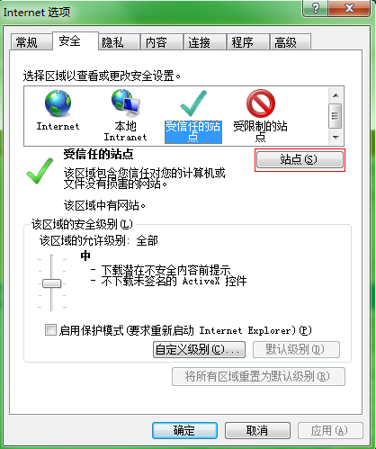

点击“站点”，进入下图，按照红框进行配置后“确定”：
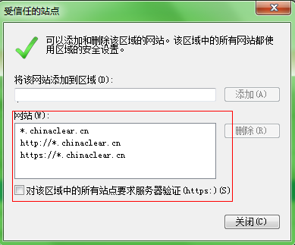
- 检查IE的加密协议
严格按照下图的加密协议勾选，其他的不要勾选。
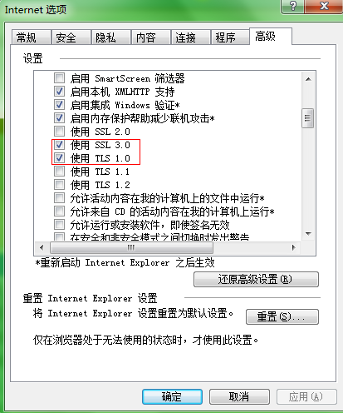
- 清除SSL状态
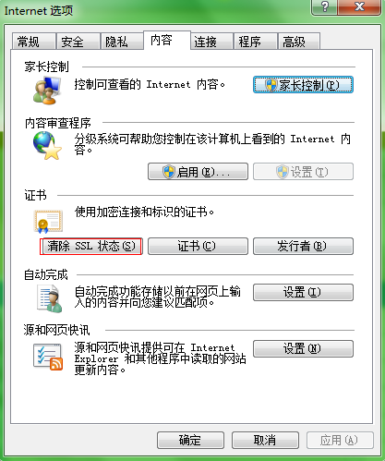

附录2 PROP USBKey管理工具使用手册
沪市发行人通过RPOP硬件证书方式登录中国结算网站，必须先安装PROP证书导入工具，并将PROP硬件证书导入到浏览器。本手册主要介绍了RPOP硬件证书导入浏览器工具的使用方法。

工具说明
目前，沪市发行人使用的PROP加密硬件设备（USBKEY）由山东得安和北京三未信安两家加密厂商提供，用户需根据自身使用的USBKey选择软件进行安装。用户使用证书管理工具完成证书注册后，后续使用无需再次进行证书注册操作。
标准安装环境：
- 操作系统：WIN7；
- 浏览器：IE8/IE9/IE10/IE11（IE9/IE10/IE11不允许使用兼容性视图）；

使用步骤
用户在进行首次使用时，需要根据PROPUSBKey类型，选择对应的管理工具进行安装和证书注册；
为确保证书成功注册，用户可以参照“证书验证”步骤验证。

PROPUSBKey类型
UKEY厂商 | 得安 | 三未信安
型号 | SZD13 | SJK0906
外观 | 深灰色 | 银灰色
正面 | 中国结算 上海 | 中国结算 上海
反面 | 序列号以CSDCC-SH开头 | 序列号只有数字
指示灯 | 绿色 | 红色
驱动 | 有驱KEY | 无驱KEY
图片 | 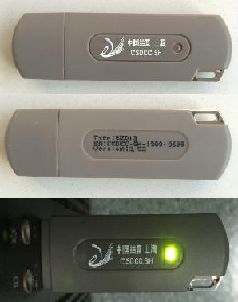 | 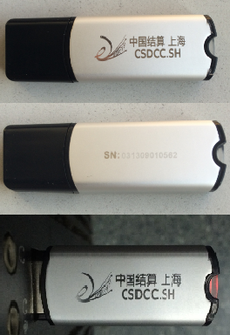
管理工具类型 | 得安USBKey管理工具V3.1  参照“3.2得安USBKey管理工具”进行安装 | 三未信安USBKey管理工具V3.2  参照“3.3三未信安USBKey管理工具”进行安装

得安USBKey管理工具

管理工具安装
在中国结算网站（www.chinaclear.cn）的相关栏目（服务支持->业务资料->软件下载）中下载“得安USBKey管理工具V3.1”：
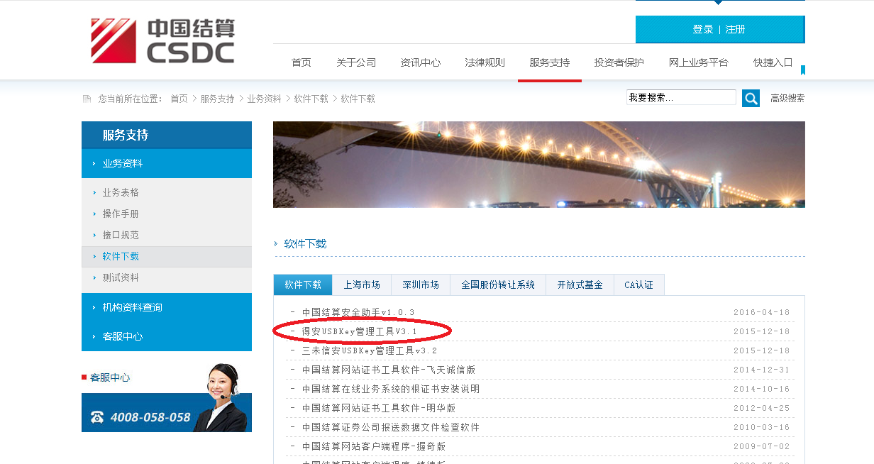

解压缩下载的文件，双击“得安USBKey管理工具V3.1.exe”，根据提示进行安装，如下图所示：
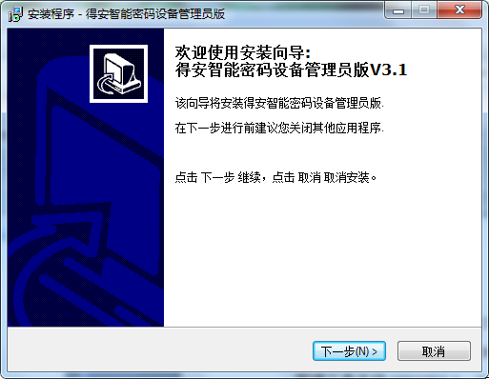
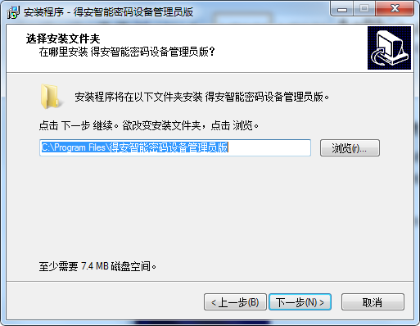
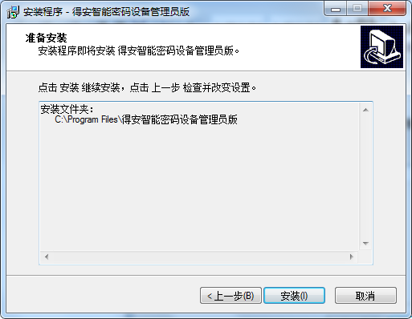
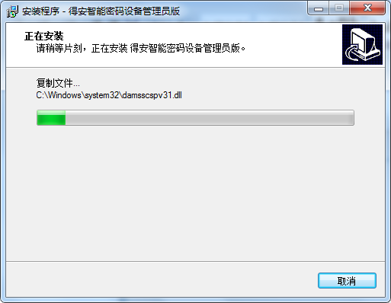
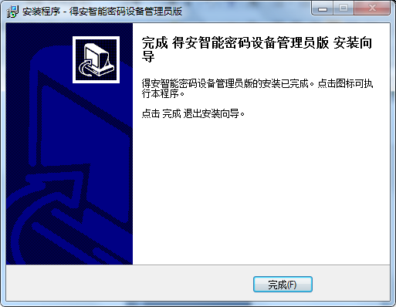
点击“完成”按钮，管理工具安装完成。

使用管理工具注册证书
- 在WINDOWS开始菜单中，找到安装的管理工具软件：
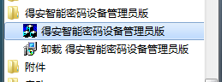
- 打开该工具后，界面如下：
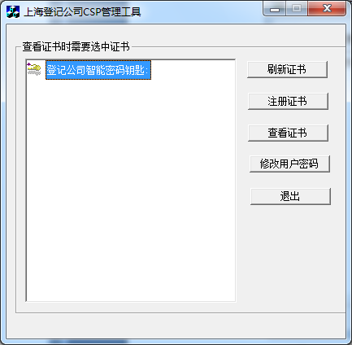
插入所要使用的USBKEY，管理工具会自动显示证书信息，并自动将用户KEY中的证书注册到浏览器中，证书注册完成。如下图所示：
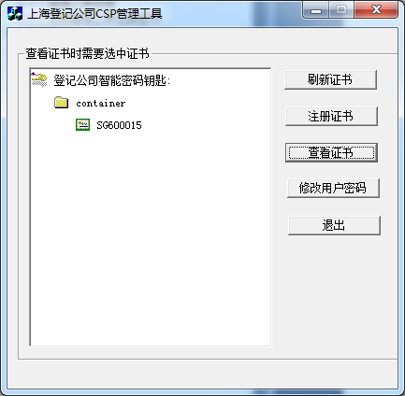

三未信安USBKey管理工具

管理工具安装
在我司网站（www.chinaclear.cn）的相关栏目（服务支持->业务资料->软件下载）中下载“三未信安USBKey管理工具V3.2”：
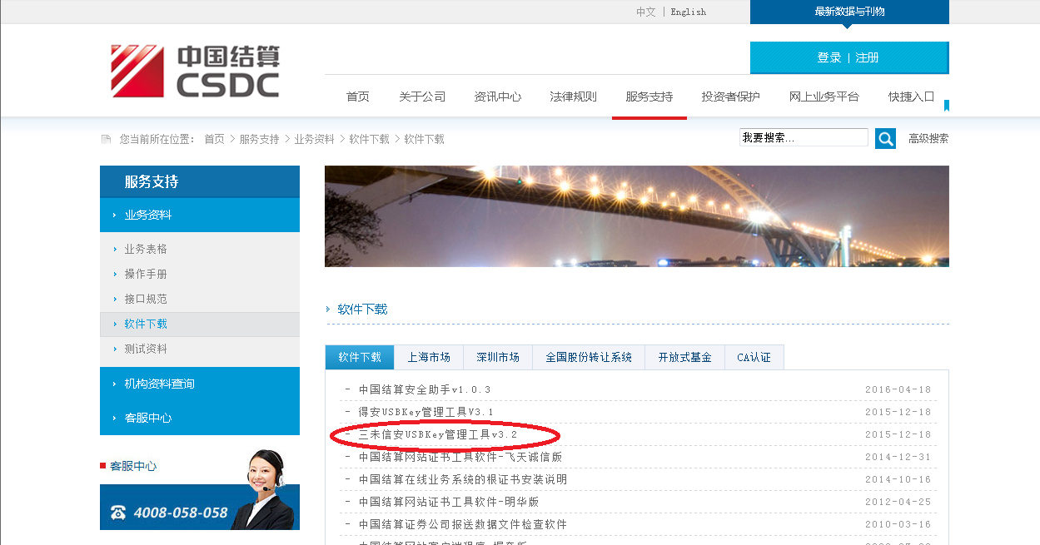
解压缩下载的文件，双击“三未信安USBKey管理工具v3.2.exe”，根据提示进行安装，如下图所示：
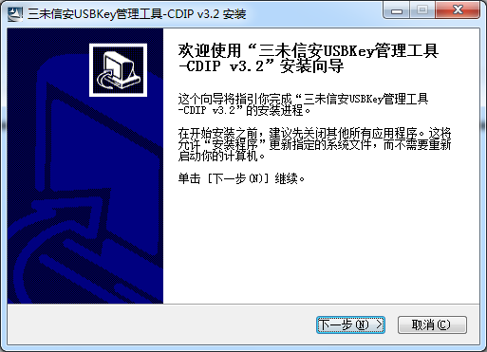
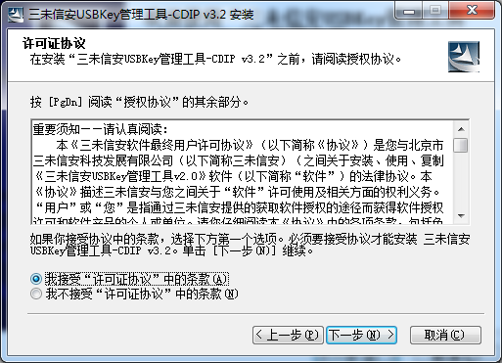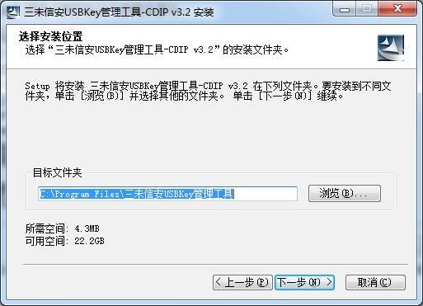
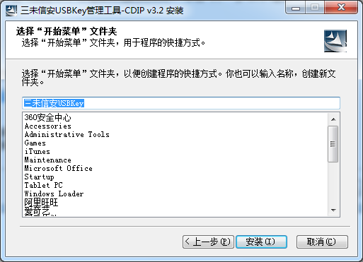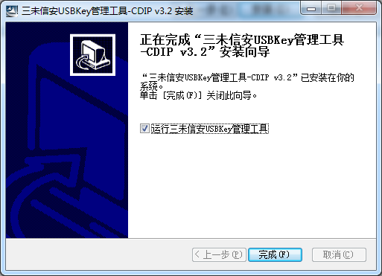
点击“完成”按钮，管理工具安装完成。

使用管理工具注册证书
在WINDOWS开始菜单中，找到安装的管理工具软件：
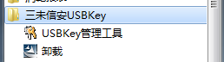
打开该工具后，界面如下：
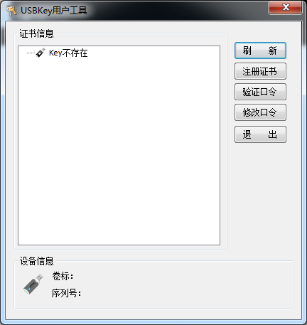
插入所要使用的USBKEY，管理工具会自动显示证书信息，并自动将用户KEY中的证书注册到浏览器中，证书注册完成。如下图所示：
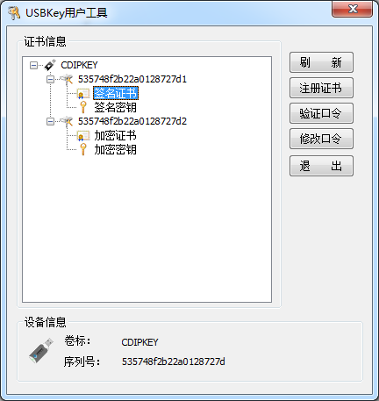

证书验证
用户可以在IE中查看用户证书信息，以确保加密硬件设备管理工具正确安装以及用户证书注册成功，（以用户SG600015为例）：
打开IE浏览器，选择菜单“工具->Internet选型->内容->证书->个人”，存在用户SG600015的证书记录并能正常显示证书信息即说明证书注册成功。操作步骤如下图：
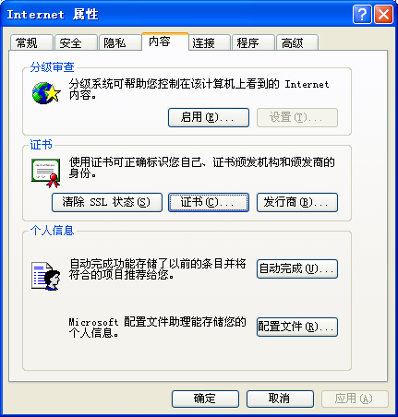
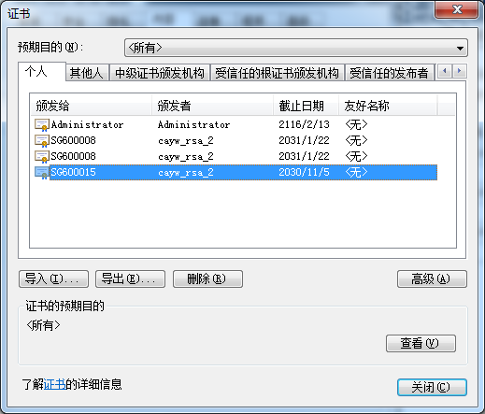
双击该证书，系统弹出证书信息，可以看到下图标红部分信息，表示证书已成功注册。
